第五章 原子核
α、β、γ三种射线的比较
种类 | α射线 | β射线 | γ射线
组成 | 高速氦核流 | 高速电子流 | 光子流（高频电磁波）
质量 | 4mp（mp=1.67×10⁻²⁷kg） | 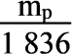 | 静止质量为零
带电荷量 | 2e | -e | 0
速率 | 0.1c | 0.99c | c
穿透能力 | 最弱，用一张纸就能挡住 | 较强，能穿透几毫米厚的铝板 | 最强，能穿透几厘米厚的铅板
电离作用 | 很强 | 较弱 | 很弱
在电磁场中 | 偏转 | 与α射线反向偏转 | 不偏转
【例题】
1．将$$α$$、$$β$$、$$γ$$三种射线分别垂直射入匀强磁场和匀强电场，如图所示射线偏转情况可能正确的是（已知：$$m_{\text{α}}=4u$$，$$m_{\text{β}}=\frac{1}{1840}u$$，$$v_{\text{α}}=0.1c$$，$$v_{\text{β}}=0.99c$$）（ ）
A．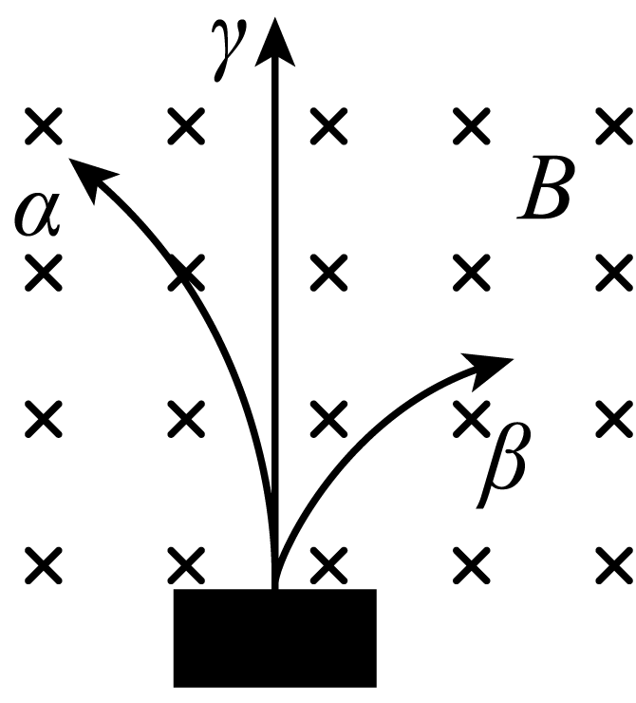 B．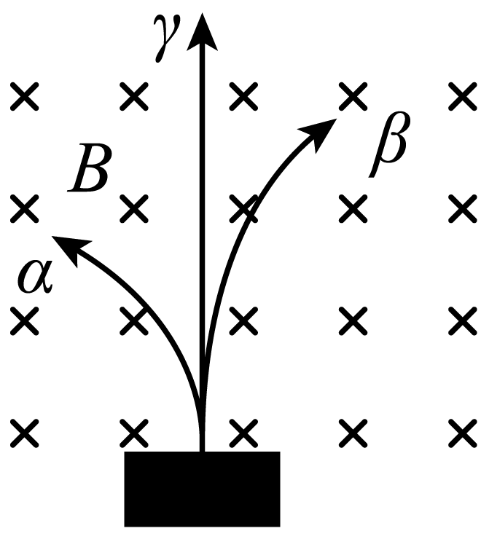
C．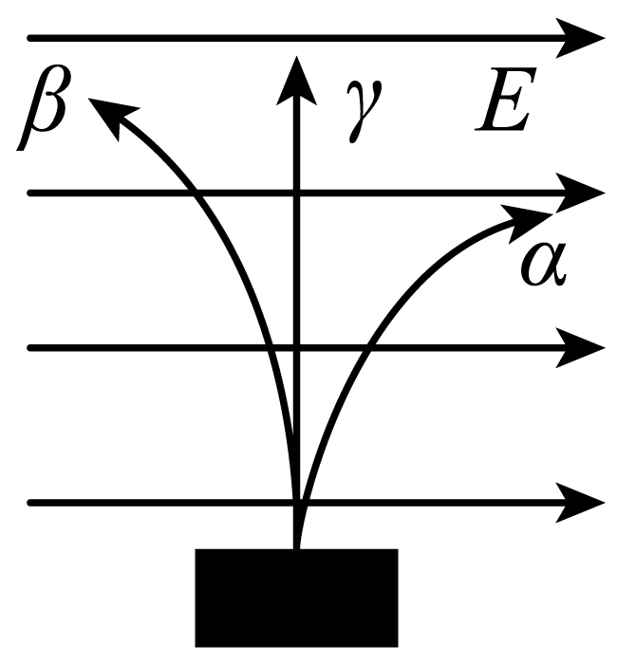 D．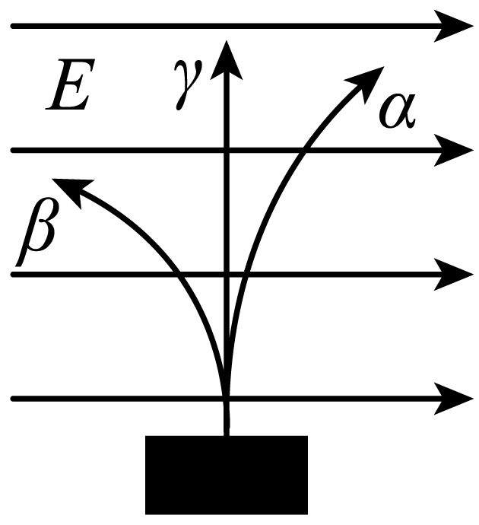
【答案】AD
【难度】0.65
【知识点】带电粒子在匀强电场中做类抛体运动的相关计算、带电粒子在匀强磁场中的圆周运动：半径、周期公式、α和β、γ三种射线的性质
【详解】可根据电场（或磁场）对粒子的作用力判断粒子运动的方向，然后依据粒子在电场（或磁场）中满足的运动学规律确定偏转程度的不同。已知$$\text{α}$$粒子带正电，$$\text{β}$$粒子带负电，$$\text{γ}$$射线不带电，根据正、负电荷在磁场中运动受到的洛伦兹力方向和正、负电荷在电场中受到的电场力方向，可知A、B、C、D四幅图中，$$\text{α}$$、$$\text{β}$$粒子的偏转方向都是正确的，但偏转的程度需进一步判断。
AB．带电粒子在磁场中做匀速圆周运动，其半径
$$r=\frac{mv}{Bq}$$
将其数据代入，则$$\text{α}$$粒子与$$\text{β}$$粒子的半径之比为
$$\frac{r_{\text{α}}}{r_{\text{β}}}=\frac{m_{\text{α}}}{m_{\text{β}}}⋅\frac{v_{\text{α}}}{v_{\text{β}}}⋅\left|\frac{q_{\text{β}}}{q_{\text{α}}}\right|≈371.7$$
由此可见，A可能正确，B错误。
CD．带电粒子垂直进入匀强电场，设初速度为$$v_{0}$$，垂直电场线方向位移为$$x$$，沿电场线方向位移为$$y$$，则有
$$x=v_{0}t$$
$$y=\frac{1}{2}⋅\frac{qE}{m}⋅t^{2}$$
消去$$t$$可得
$$y=\frac{qEx^{2}}{2mv_{0}^{2}}$$
对某一确定的$$x$$值，$$\text{α}$$、$$\text{β}$$粒子沿电场线偏转距离之比为
$$\frac{y_{\text{α}}}{y_{\text{β}}}=\left|\frac{q_{\text{α}}}{q_{\text{β}}}\right|⋅\frac{m_{\text{β}}}{m_{\text{α}}}⋅\frac{v_{\text{β}}^{2}}{v_{\text{α}}^{2}}≈\frac{1}{37.5}$$
由此可见，C错误，D可能正确。
故选AD。

【练习题】
2．把放射源铀、钍或镭放入用铅做成的容器中，使射线只能从容器的小孔射出成为细细的一束。在射线经过的空间施加垂直于纸面的匀强磁场或水平方向的匀强电场，都可以使射线分成如图所示的A、B、C三束。则下列说法正确的是（ ）
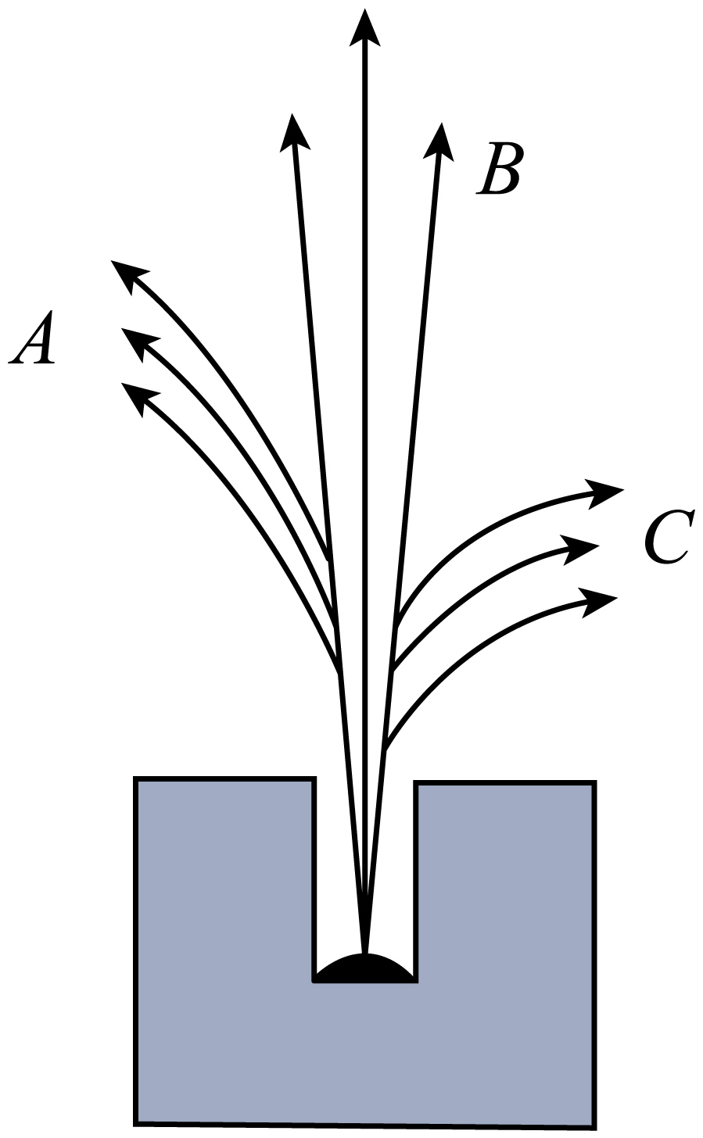
A．若施加的是垂直纸面向里的匀强磁场，A为α射线
B．若施加的是水平向右的匀强电场，C为β射线
C．三种射线中C为高速电子流，其穿透能力最强
D．三种射线中B的电离本领最强
【答案】A
【难度】0.65
【知识点】α和β、γ三种射线的性质
【详解】ABC．若施加的是匀强磁场，当磁场方向垂直纸面向里时，由左手定则可知，A粒子带正电，若磁场方向垂直纸面向外，C粒子带正电，若施加的是匀强电场，当电场方向水平向右时，则C粒子应带正电，β射线是高速电子流，带负电，故A正确，故BC错误；
D．三种射线中B在磁场和电场中都不偏转，即B粒子不带电，是γ射线，其穿透性最强，电离特性最弱，故D错误。
故选A。
3．如图所示,R是一种放射性物质,它能放出$$α,β,γ$$三种射线,虚线框内是竖直方向的匀强电场,$$LL^{′}$$是纸板,$$MM^{′}$$是荧光屏,实验时发现在荧光屏上只有O、P两点处有亮斑.下列说法正确的是
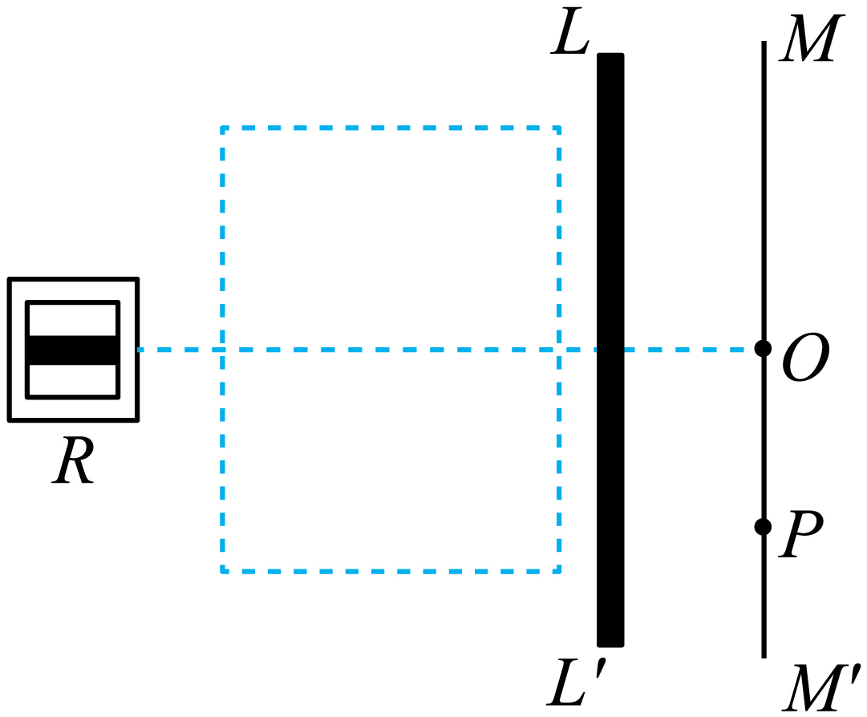
A．电场方向竖直向下,到达O点的是$$γ$$射线
B．电场方向竖直向上,到达O点的是$$γ$$射线
C．电场方向竖直向上,到达P点的是$$β$$射线
D．电场方向竖直向下,到达P点的是$$α$$射线
【答案】BC
【难度】0.85
【知识点】α和β、γ三种射线的性质
【详解】$$α$$射线贯穿能力最弱,所以穿不过$$LL^{′}$$纸板,只有$$β,γ$$两种射线穿过纸板到达$$MM^{′}$$荧光屏其中$$γ$$射线不带电,不在电场中偏转,只有$$β$$射线偏转,所以到达O点的是$$γ$$射线,到达P点的是$$β$$射线，$$β$$射线带负电,在电场中向下偏转,说明受到向下的电场力,所以电场方向竖直向上,故选BC。
1.原子核（符号X）
原子核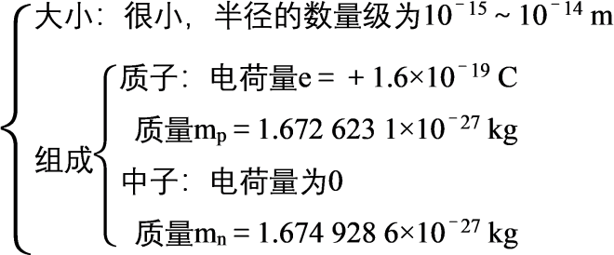
2.基本关系
核电荷数=质子数（Z）=元素的原子序数=核外电子数，质量数（A）=核子数=质子数＋中子数。
3.同位素：（1）同位素指质子数相同、中子数不同的原子核。
（2）原子核内的质子数决定了核外电子的数目，进而也决定了元素的化学性质。同种元素的原子，质子数相同，核外电子数也相同，所以有相同的化学性质，但它们的中子数不同，所以它们的物理性质不同。【例题】
4．已知镭的原子序数是88，原子核的质量数是226,试问：
（1）镭核中质子数和中子数分别是多少?
（2）镭核的核电荷数和所带的电荷量分别是多少?
（3）若镭原子呈中性，它核外有几个电子?
（4）$${}_{88}^{228}{\text{R}}\text{a}$$是镭的一种同位素，让$${}_{88}^{226}{\text{R}}\text{a}$$和$${}_{88}^{228}{\text{R}}\text{a}$$以相同的速度垂直射入磁感应强度为$$B$$的匀强磁场中，它们运动的轨道半径之比是多少?
【答案】（1）88 138 （2）88 $$1.408×{10}^{−17}\text{C}$$ （3）88 （4）113∶114
【难度】0.85
【知识点】原子核的组成
【详解】(1)原子序数与核内质子数、核电荷数、中性原子的核外电子数都是相等的.原子核的质量数等于核内质子数与中子数之和，镭核中的质子数等于原子序数，故质子数为88，中子数$$N$$等于原子核的质量数$$A$$与质子数$$Z$$之差，即:
$$N=A−Z=226−88=138$$.
(2)镭核的核电荷数和所带的电荷量分别是:
$$Z=88$$
$$Q=Ze=88×1.6×{10}^{−19}\text{C}=1.408×{10}^{−17}\text{C}$$.
(3)核外电子数等于核电荷数，故核外电子数为88.
(4)带电粒子在勾强磁场中做匀速圆周运动，洛伦兹力充当向心力，故有
$$qvB=m\frac{v^{2}}{r}$$
解得
$$r=\frac{mv}{qB}$$
二者的速度相同，又由于同位素具有相同的核电荷数，但质量数不同，故
$$\frac{r_{226}}{r_{228}}=\frac{226}{228}=\frac{113}{114}$$

【练习题】
5．一个原子核为$${}_{\text{83}}^{\text{210}}\text{Bi}$$，关于这个原子核，下列说法正确的是（ ）
A．核外有83个电子，核内有127个质子
B．核外有83个电子，核内有83个质子
C．核内有83个质子，210个中子
D．核内有210个核子
【答案】D
【难度】0.85
【知识点】原子核的组成
【详解】根据
质量数=质子数+中子数
可知该原子核的质量数为210，质子数为83，则中子数为127，而质子与中子统称为核子，则核子数为210，但由于不知道该原子的电性，因此不能确定核外电子数。
故选D。
6．卢瑟福发现质子后，猜想原子核中还有中子的存在，他的主要依据是（ ）
A．原子核外电子数与质子数相等
B．原子核的质量大约是质子质量的整数倍
C．原子核的核电荷数只是质量数的一半或少一些
D．质子和中子的质量几乎相等
【答案】C
【难度】0.94
【知识点】原子核的组成
【详解】当卢瑟福发现质子后，接着又发现原子核的核电荷数与原子核的质量数不相等，大约是原子核质量数的一半或者更少一些，因此猜想在原子核内还存在有质量且不带电的中性粒子，即中子。
故选C。
7．下列说法正确的是（ ）
A．$${}_{m}^{n}$$X与$${}_{m−1}^{n}$$Y互为同位素
B．$${}_{m}^{n}$$X与$${}_{m}^{n−1}$$X互为同位素
C．$${}_{m}^{n}$$X与$${}_{m−2}^{n−2}$$Y中子数相同
D．$${}_{92}^{235}$$U核内有92个质子，235个中子
【答案】BC
【难度】0.85
【知识点】原子核的组成
【详解】A．$${}_{m}^{n}$$X与$${}_{m−1}^{n}$$Y的质子数不同，不是互为同位素，A错误；
B．$${}_{m}^{n}$$X与$${}_{m}^{n−1}$$X的质子数都为m，而质量数不同，所以互为同位素，B正确；
C．$${}_{m}^{n}$$X内中子数为n－m，$${}_{m−2}^{n−2}$$Y内中子数为
（n－2）－（m－2）＝n－m
所以中子数相同，C正确；
D．$${}_{92}^{235}$$U核内有235－92＝143个中子，而不是235个中子，故D错误；
故选BC。
8．质子数与中子数互换的核互为镜像核，例如$${}_{2}^{3}\text{He}$$是$${}_{1}^{3}\text{H}$$的镜像核，同样$${}_{1}^{3}\text{H}$$也是$${}_{2}^{3}\text{He}$$的镜像核。下列说法正确的是（ ）
A．$${}_{7}^{13}\text{N}$$和$${}_{6}^{13}\text{C}$$互为镜像核 B．$${}_{7}^{15}\text{N}$$和$${}_{8}^{16}\text{O}$$互为镜像核
C．$${}_{7}^{15}\text{N}$$和$${}_{8}^{15}\text{O}$$互为镜像核 D．互为镜像核的两个核质量数相同
【答案】ACD
【难度】0.65
【知识点】原子核的组成
【详解】AC．根据镜像核的定义及质量数A等于核电荷数Z和中子数n之和，可知$${}_{7}^{13}\text{N}$$和$${}_{6}^{13}\text{C}$$的质子数与中子数互换了，互为镜像核，$${}_{7}^{15}\text{N}$$和$${}_{8}^{15}\text{O}$$的质子数与中子数互换了，互为镜像核，AC正确；
B．$${}_{7}^{15}\text{N}$$的质子数为7，中子数为8，而$${}_{8}^{16}\text{O}$$的质子数和中子数都为8，没有互换，不是镜像核，B错误；
D．互为镜像核的质子数与中子数互换，质子数加中子数不变，所以互为镜像核的两个核质量数相同，D正确。
故选ACD。

1.衰变类型、实质与方程
（1）α衰变： X→Y＋He
实质：原子核中，2个中子和2个质子结合得比较牢固，有时会作为一个整体从较大的原子核中被释放出来，这就是放射性元素发生的α衰变现象。
如： U→Th＋He。
（2）β衰变： X→Y＋e。
实质：原子核中的中子转化成一个质子且放出一个电子即β粒子，使电荷数增加1，β衰变不改变原子核的质量数，其转化方程为： n→H＋e。
如： Th→Pa＋e。
（3）γ射线经常是伴随α衰变和β衰变产生的。
实质：发生α衰变或β衰变后的原子核处于激发态，在向低能级跃迁时以γ光子的形式向外辐射能量。
2.衰变规律
衰变过程遵循质量数守恒和电荷数守恒。【例题】
9．$${}_{92}^{238}{\text{U}}$$是一种放射性元素，能够自发地进行一系列放射性衰变，如图所示，则下列说法正确的是（ ）
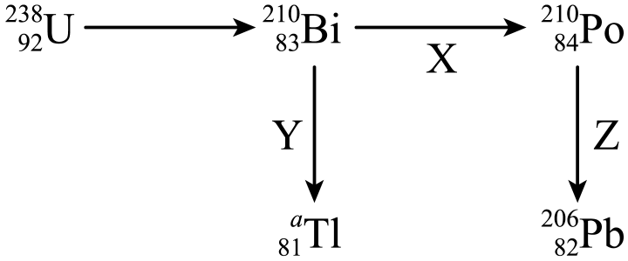
A．图中$$a$$是208
B．$$Y$$和$$Z$$都是$$β$$衰变
C．$$X$$衰变放出的电子是中子转变为质子时产生的
D．$$X$$衰变中放出的射线电离能力最强
【答案】C
【难度】0.85
【知识点】α衰变的特点、本质及其方程的写法
【详解】AB．Y衰变中，由$${}_{83}^{210}{\text{B}}\text{i}$$衰变成$${}_{81}^{a}{\text{T}}\text{i}$$，电荷数少了2个，Y发生的是$$α$$衰变，故质量数少4，故a=206，故A错误，又因为$${}_{84}^{210}{\text{P}}\text{o}$$衰变成$${}_{82}^{206}{\text{P}}\text{b}$$，质量数少4个，电荷数少2个，Z发生的是$$α$$衰变，故B错误；
C．$${}_{83}^{210}{\text{B}}\text{i}$$衰变成$${}_{84}^{210}{\text{P}}\text{o}$$，质量数不变，可知X发生的是$$β$$衰变，放出的电子是中子转变为质子时产生的，故C正确；
D． X发生的是$$β$$衰变，$$α$$衰变电离能力最强，故D错误。
故选C。
10．在匀强磁场中有一个原来静止的碳14原子核发生了某种衰变，已知放射出的粒子速度方向及反冲核N原子核的速度方向均与磁场方向垂直，如图所示。下列说法正确的是（ ）
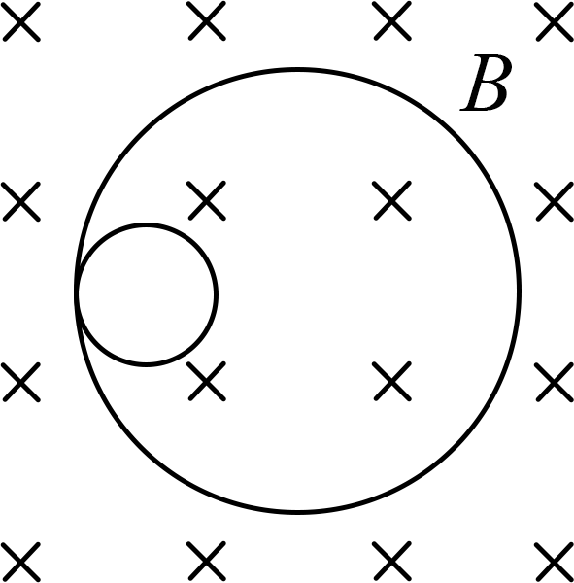
A．反冲核N原子核的动能更大
B．图中大圆为反冲核N原子核的运动轨迹
C．碳14发生α衰变
D．图中大圆与小圆直径之比为7∶1
【答案】D
【难度】0.65
【知识点】β衰变的特点、本质及其方程的写法、反冲现象中的动量守恒、带电粒子在匀强磁场中的圆周运动：半径、周期公式
【详解】A．设放射出的粒子质量为m，反冲核N的质量为M，则由动量守恒
$$p=mv_{1}=Mv_{2}$$
根据
$$E_{k}=\frac{p^{2}}{2m}$$
可知反冲核N原子核的动能更小，选项A错误；
B．根据
$$r=\frac{mv}{qB}=\frac{p}{qB}$$
反冲核N带电量较大，可知半径较小，即小圆为反冲核N原子核的运动轨迹，选项B错误；
C．因两轨迹圆内切，可知碳14发生$$β$$衰变，选项C错误；
D．根据
$$r=\frac{mv}{qB}=\frac{p}{qB}$$
可知，图中大圆与小圆直径之比等于电量的反比，即为7∶1，选项D正确。
故选D。

【练习题】
11．放射性元素A经过m次$$α$$衰变和n次$$β$$衰变后生成一新元素B，已知$$m>n$$，则元素B在元素周期表中的位置较元素A的位置（ ）
A．向前移动了$$2m−n$$位 B．向后移动了$$2m−n$$位
C．向前移动了$$2m+n$$位 D．向后移动了$$2m+n$$位
【答案】A
【难度】0.85
【知识点】α衰变的特点、本质及其方程的写法、β衰变的特点、本质及其方程的写法
【详解】$$α$$粒子是$${}_{2}^{4}{\text{H}}\text{e}$$，$$β$$粒子是$${}_{−1}^{0}{\text{e}}$$，因此发生一次$$α$$衰变，电荷数减少2，发生一次$$β$$衰变，电荷数增加1，故电荷数变化为
$$−2m+n=−\left(2m−n\right)$$
所以新元素B在元素周期表中的位置较元素A的位置向前移动了$$2m−n$$位。
故选A。
12．自然界中有的放射性元素半衰期很短，很难被发现，放射性元素镎$$237\left({}_{93}^{237}\text{Np}\right)$$就是用人工的方法发现的。镎237是不稳定的，它经过一系列$$\text{α}$$衰变、$$\text{β}$$衰变后变成铋$$209\left({}_{83}^{209}\text{Bi}\right)$$，这些衰变是（ ）
A．7次$$\text{α}$$衰变和4次$$\text{β}$$衰变 B．4次$$\text{α}$$衰变和4次$$\text{β}$$衰变
C．7次$$\text{α}$$衰变和5次$$\text{β}$$衰变 D．6次$$\text{α}$$衰变和4次$$\text{β}$$衰变
【答案】A
【难度】0.65
【知识点】计算发生α衰变和β衰变的次数
【详解】ABCD．假设需经过x次$$\text{α}$$衰变，y次$$\text{β}$$衰变，根据电荷数和质量数守恒有
$$93=2x−y+83$$，$$237=4x+209$$
解得
$$x=7$$，$$y=4$$
故A正确，BCD错误。
故选A。
13．钚（$${}_{94}^{239}{\text{P}}\text{u}$$）为易裂变的放射性元素，能用作核燃料。钚（$${}_{94}^{239}{\text{P}}\text{u}$$）可以通过铀（$${}_{92}^{238}{\text{U}}$$）吸收中子后再发生$$β$$衰变而产生。下列关于其产生过程的描述正确的是（ ）
A．铀（$${}_{92}^{238}\text{U}$$）吸收1个中子后再发生1次$$β$$衰变产生钚（$${}_{94}^{239}\text{Pu}$$）
B．铀（$${}_{92}^{238}\text{U}$$）吸收2个中子后再发生1次$$β$$衰变产生钚（$${}_{94}^{239}\text{Pu}$$）
C．铀（$${}_{92}^{238}\text{U}$$）吸收1个中子后再发生2次$$β$$衰变产生钚（$${}_{94}^{239}\text{Pu}$$）
D．铀（$${}_{92}^{238}\text{U}$$）吸收2个中子后再发生2次$$β$$衰变产生钚（$${}_{94}^{239}\text{Pu}$$）
【答案】C
【难度】0.94
【知识点】计算发生α衰变和β衰变的次数
【详解】设吸收m个中子，发生n次$$β$$衰变，反应方程式为
$${}_{92}^{238}{\text{U}}+m{}_{0}^{1}{\text{n}}→{}_{94}^{239}{\text{P}}\text{u}+n{}_{−1}^{0}{\text{e}}$$
由质量数守恒和电荷数守恒可得
$$238+m=239$$，$$92=94−n$$
解得
$$m=1$$，$$n=2$$
故选C。
14．自然界存在的放射性元素的原子核并非只发生一次衰变就达到稳定状态，而是要发生一系列连续的衰变，最终达到稳定状态。某些原子核的衰变情况如图所示（$$N$$表示中子数，$$\text{Z}$$表示质子数），则下列说法正确的是（ ）
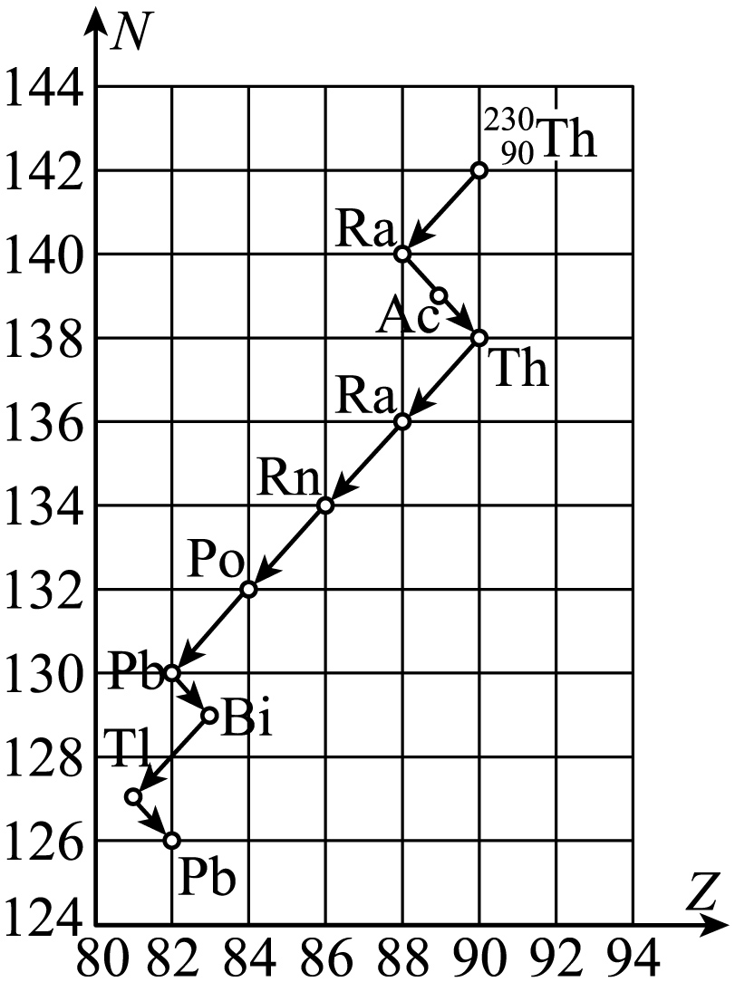
A．由$${}_{88}^{228}\text{Ra}$$到$${}_{89}^{228}\text{Ac}$$的衰变是$$β$$衰变
B．已知$${}_{88}^{228}\text{Ra}$$的半衰期是$$T$$，则8个$${}_{88}^{228}\text{Ra}$$原子核经过$$2T$$时间后还剩2个
C．从$${}_{90}^{228}\text{Th}$$到$${}_{82}^{208}\text{Pb}$$共发生5次$$α$$衰变和2次$$β$$衰变
D．图中原子核发生的$$α$$衰变和$$β$$衰变分别只能产生$$α$$射线和$$β$$射线
【答案】AC
【难度】0.65
【知识点】β衰变的特点、本质及其方程的写法、α和β、γ三种射线的性质、计算发生α衰变和β衰变的次数、半衰期的概念
【详解】A．根据电荷数和质量数守恒可知，由$${}_{88}^{228}\text{Ra}$$到$${}_{89}^{228}\text{Ac}$$的衰变放出电子，则此衰变是$$β$$衰变，故A正确；
B．半衰期是大量原子核衰变的统计规律，对少量原子核衰变不适用，故B错误；
C．设共发生$$x$$次$$α$$衰变和$$y$$次$$β$$衰变，则
$$2x−y=90−82$$
$$4x=228−208$$
解得
$$x=5$$，$$y=2$$
故C正确；
D．图中原子核发生的$$α$$衰变和$$β$$衰变，往往伴随$$γ$$射线的产生，故D错误。
故选AC。
15．在如图所示的匀强磁场中，一个静止的氡原子核$$\left({}_{86}^{222}\text{Rn}\right)$$发生了一次$$\text{α}$$衰变。向右放射出的$$\text{α}$$粒子$$\left({}_{2}^{4}\text{He}\right)$$在与磁场垂直的平面内做圆周运动。
（1）若新核的元素符号用Y表示，写出该$$\text{α}$$衰变的核反应方程。
（2）图给出了衰变后$$\text{α}$$粒子在磁场中的运动轨迹，请计算$$\text{α}$$粒子与新核的轨道半径之比，并在图中画出新核运动轨迹的示意图。
（3）求新核与$$\text{α}$$粒子的运动周期之比
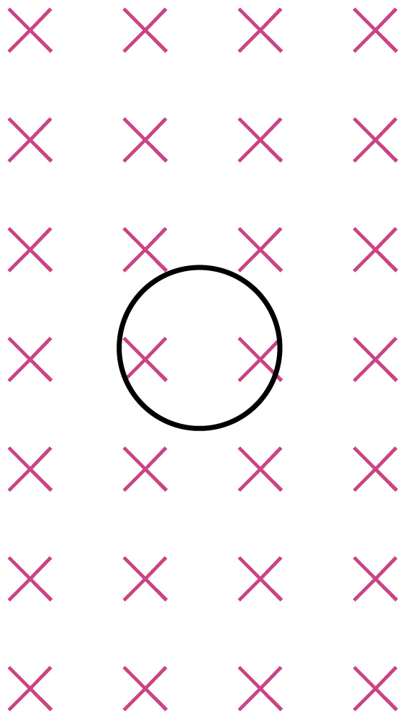
【答案】（1）$${}_{86}^{222}\text{Rn}→_{84}^{218}\text{Y}+_{2}^{4}\text{He}$$；（2）$$42:1$$，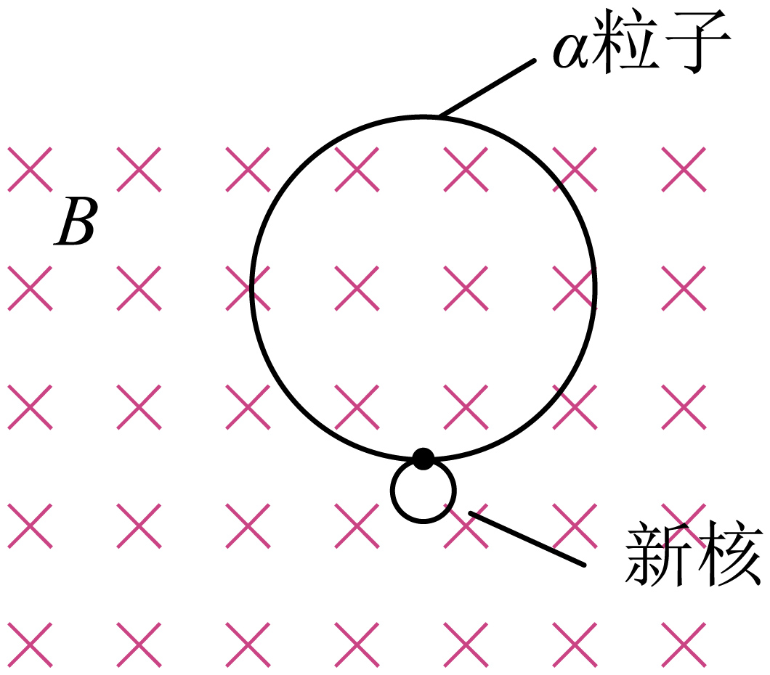；（3）$$109:84$$
【难度】0.65
【知识点】α衰变的特点、本质及其方程的写法、带电粒子在匀强磁场中的圆周运动：半径、周期公式
【详解】（1）根据质量数和电荷数守恒，氡原子核$$\left({}_{86}^{222}\text{Rn}\right)$$发生$$\text{α}$$衰变的核反应方程为
$${}_{86}^{222}\text{Rn}→_{84}^{218}\text{Y}+_{2}^{4}\text{He}$$
（2）在衰变瞬间，粒子与反冲核的速度方向相反，根据题意，$$\text{α}$$粒子向右射出，新核向左运动，衰变过程动量守恒，而系统初动量为零，则根据反冲运动规律可知反冲核和粒子动量大小相等，由
$$Bqv=m\frac{v^{2}}{R}$$
得
$$R=\frac{mv}{Bq}=\frac{P}{Bq}$$
得$$\text{α}$$粒子与新核的轨道半径之比为
$$\frac{R_{1}}{R_{2}}=\frac{q_{2}}{q_{1}}=\frac{84}{2}=\frac{42}{1}$$
结合左手定则判断画出新核运动轨迹的如图所示

（3）由洛伦兹力提供向心力
$$Bqv=m\frac{v^{2}}{R}$$
而做圆周运动的周期为
$$T=\frac{2πR}{v}$$
联立解得
$$T=\frac{2πm}{Bq}$$
得新核与$$\text{α}$$粒子的运动周期之比为
$$\frac{T_{\text{Y}}}{T_{\text{α}}}=\frac{\frac{m_{\text{Y}}}{q_{\text{Y}}}}{\frac{m_{\text{α}}}{q_{\text{α}}}}=\frac{109}{84}$$

四、半衰期（前两个）
16．医学中常用某些放射性元素治疗疾病。假设质量为$$m_{0}$$的放射性元素$$\text{Y}$$经过时间$$t$$后剩余$$\text{Y}$$的质量为$$m$$，对应的$$\frac{m}{m_{0}}−t$$图线如图所示。则$$\text{Y}$$的半衰期为（ ）
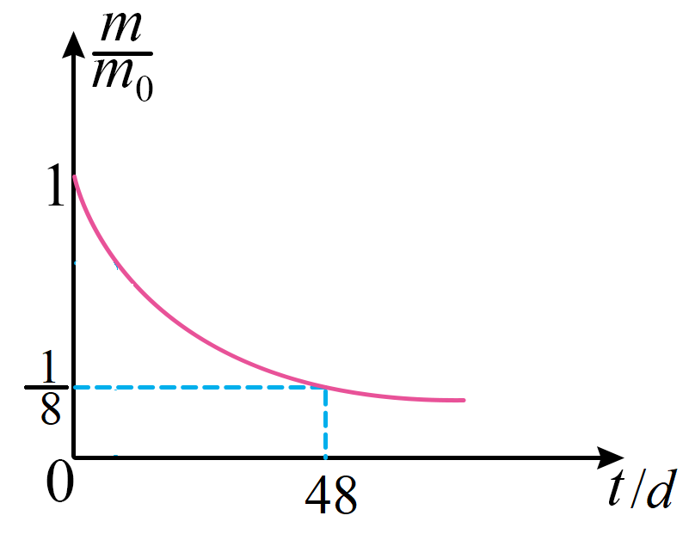
A．16d B．12d C．8d D．6d
【答案】A
【难度】0.85
【知识点】半衰期相关的计算
【详解】由半衰期公式
$$m_{余}=m_{原}{\left(\frac{1}{2}\right)}^{\frac{t}{T}}$$
可得
$$\frac{m}{m_{0}}={\left(\frac{1}{2}\right)}^{\frac{t}{T}}$$
由$$\frac{m}{m_{0}}−t$$图线可知，当质量比$$\frac{m}{m_{0}}$$从1衰减到$$\frac{\text{1}}{\text{8}}$$时，其所用时间$$t=\text{48d}$$，可得
$$\frac{1}{8}={\left(\frac{1}{2}\right)}^{\frac{48}{T}}$$
解得
$$T=16\text{d}$$
故选A。
17．宇宙射线进入地球大气层时，同大气作用产生中子，中子撞击大气中的氮引发核反应产生碳14，核反应方程为$${}_{7}^{14}\text{N}+_{0}^{1}\text{n}→_{6}^{14}\text{C}+\text{X}$$。其产物$${}_{6}^{14}\text{C}$$具有放射性，能够自发地进行衰变而变成氮，核反应方程为$${}_{6}^{14}\text{C}→_{7}^{14}\text{N}+_{−1}^{0}\text{e}$$。下列说法正确的是（ ）
A．X是质子
B．$${}_{−1}^{0}\text{e}$$来自原子核外
C．经过一个半衰期，100个$${}_{6}^{14}\text{C}$$将剩下50个
D．改变压力、温度或浓度，将改变$${}_{6}^{14}\text{C}$$的半衰期
【答案】A
【难度】0.65
【知识点】核反应方程的书写、半衰期的概念
【详解】A．由电荷数守恒和质量数守恒知核反应方程为
$${}_{7}^{14}\text{N}+_{0}^{1}\text{n}→_{6}^{14}\text{C}+_{1}^{1}\text{H}$$
故X为质子，故A正确；
B．核反应生成物中的粒子均来自原子核内，由中子转化成质子放出电子，表达式为
$${}_{0}^{1}\text{n}→_{−1}^{0}\text{e}+_{1}^{1}\text{H}$$
故B错误；
C．研究半衰期需要满足统计规律，适合大量的原子核衰变规律，对于少量原子核不适用，故C错误；
D．半衰期与粒子所处的环境无关，只与粒子本身的性质有关，故D错误。
故选A。

【练习题】
18．宇宙射线进入地球大气层时，同大气作用产生中子，中子撞击大气中的$${}_{7}^{14}\text{N}$$会引发核反应产生具有放射性的$${}_{6}^{14}\text{C}$$，$${}_{6}^{14}\text{C}$$能自发地衰变为$${}_{7}^{14}\text{N}$$，半衰期为5730年。对此，下列说法正确的是（ ）
A．$${}_{6}^{14}\text{C}$$发生的是$$α$$衰变
B．$${}_{6}^{14}\text{C}$$衰变辐射出的粒子来自于碳原子核内的中子
C．由于温室效应，$${}_{6}^{14}\text{C}$$的半衰期会发生微小变化
D．若测得一古木样品的$${}_{6}^{14}\text{C}$$含量为活体植物的$$\frac{1}{2}$$，则该古木距今约为11460年
【答案】B
【难度】0.65
【知识点】β衰变的特点、本质及其方程的写法、半衰期相关的计算、半衰期的概念
【详解】A．根据电荷数守恒、质量数守恒，得该核反应方程为
$${}_{6}^{14}C→_{7}^{14}N+_{-1}^{0}e$$ $${}_{6}^{14}C$$发生的是$$β$$衰变，故A错误；
B．$${}_{6}^{14}C$$衰变辐射出的粒子来自于碳原子核内的中子转变成的质子时放出的电子，故B正确；
C．外界条件不会引起半衰期发生变化，故C错误；
D．若测得一古木样品的$${}_{6}^{14}C$$含量为活体植物的$$\frac{1}{2}$$，则该古木距今经过了一个半衰期， 约为5730年，故D错误。
故选B。
19．植物通过光合作用和呼吸作用与环境交换碳元素，体内碳14的比例与大气中的相同，且认为大气中碳14的比例恒定不变。植物枯死后，遗体内的碳14仍在发生衰变，不断减少，不能得到补充。现测得甲古木样品中碳14的含量是现代植物中的$$\frac{1}{3}$$，甲古木的年龄大约为n₁年，乙古木样品中碳14的含量是现代植物中的$$\frac{1}{12}$$，乙古木的年龄大约为n₂年，则碳14的半衰期为（ ）
A．$$\frac{2n_{1}}{3}$$年 B．$$\frac{n_{2}}{6}$$年 C．$$\frac{n_{2}−n_{1}}{4}$$年 D．$$\frac{n_{2}−n_{1}}{2}$$年
【答案】D
【难度】0.85
【知识点】半衰期相关的计算
【详解】设碳14的半衰期为$$t$$，根据题意
$$m_{甲}=\frac{1}{3}m_{0}=m_{0}×{(\frac{1}{2})}^{\frac{n_{1}}{t}}$$
$$m_{乙}=\frac{1}{12}m_{0}=m_{0}×{(\frac{1}{2})}^{\frac{n_{2}}{t}}$$
联立可得
$$t=\frac{n_{2}−n_{1}}{2}$$年
故选D。
20．碲$${}_{52}^{123}\text{Te}$$为斜方晶系银白色结晶，可由半衰期为$$\text{13h}$$的放射性元素$${}_{53}^{123}\text{I}$$衰变而成，其衰变方程为$${}_{53}^{123}\text{I}→_{52}^{123}\text{Te}+\text{X}$$，这一衰变过程可用于检测人体甲状腺对碘的吸收。下列说法正确的是（ ）
A．衰变产物中的X为质子
B．衰变产物中的X为正电子
C．温度升高，放射性元素$${}_{53}^{123}\text{I}$$的半衰期会小于$$\text{13h}$$
D．$$10\text{g} _{53}^{123}\text{I}$$经过$$26\text{h}$$后会剩下$$2.5\text{g}$$未发生衰变
【答案】BD
【难度】0.85
【知识点】β衰变的特点、本质及其方程的写法、半衰期的概念
【详解】AB．衰变方程遵循核子数守恒、核电荷数守恒，碘的核子数与碲的核子数相同，所以X的核子数为零，碲的核电荷数为52，碘的核电荷数为53，所以X的核电荷数为1，所以X为正电子，A错误，B正确；
C．半衰期与原子核的结构有关，升高温度、增加压强都无法改变原子核的半衰期，故C错误；
D．每经过一个半衰期将有半数原子核发生衰变，26h为放射性元素$${}_{53}^{123}\text{I}$$的半衰期的2倍，所以$$10\text{g} _{53}^{123}\text{I}$$经过$$26\text{h}$$后会剩下$$2.5\text{g}$$未发生衰变，D正确。
故选BD。
21．居里夫人因发现人工放射性元素而获得了1935年的诺贝尔化学奖。现有$$1\text{mg}$$的$${}_{15}^{32}\text{P}$$质量随时间衰变的关系如图所示。则下面图乙能反映$$4\text{mg}$$的$${}_{15}^{32}\text{P}$$质量随时间衰变关系的图像是（ ）
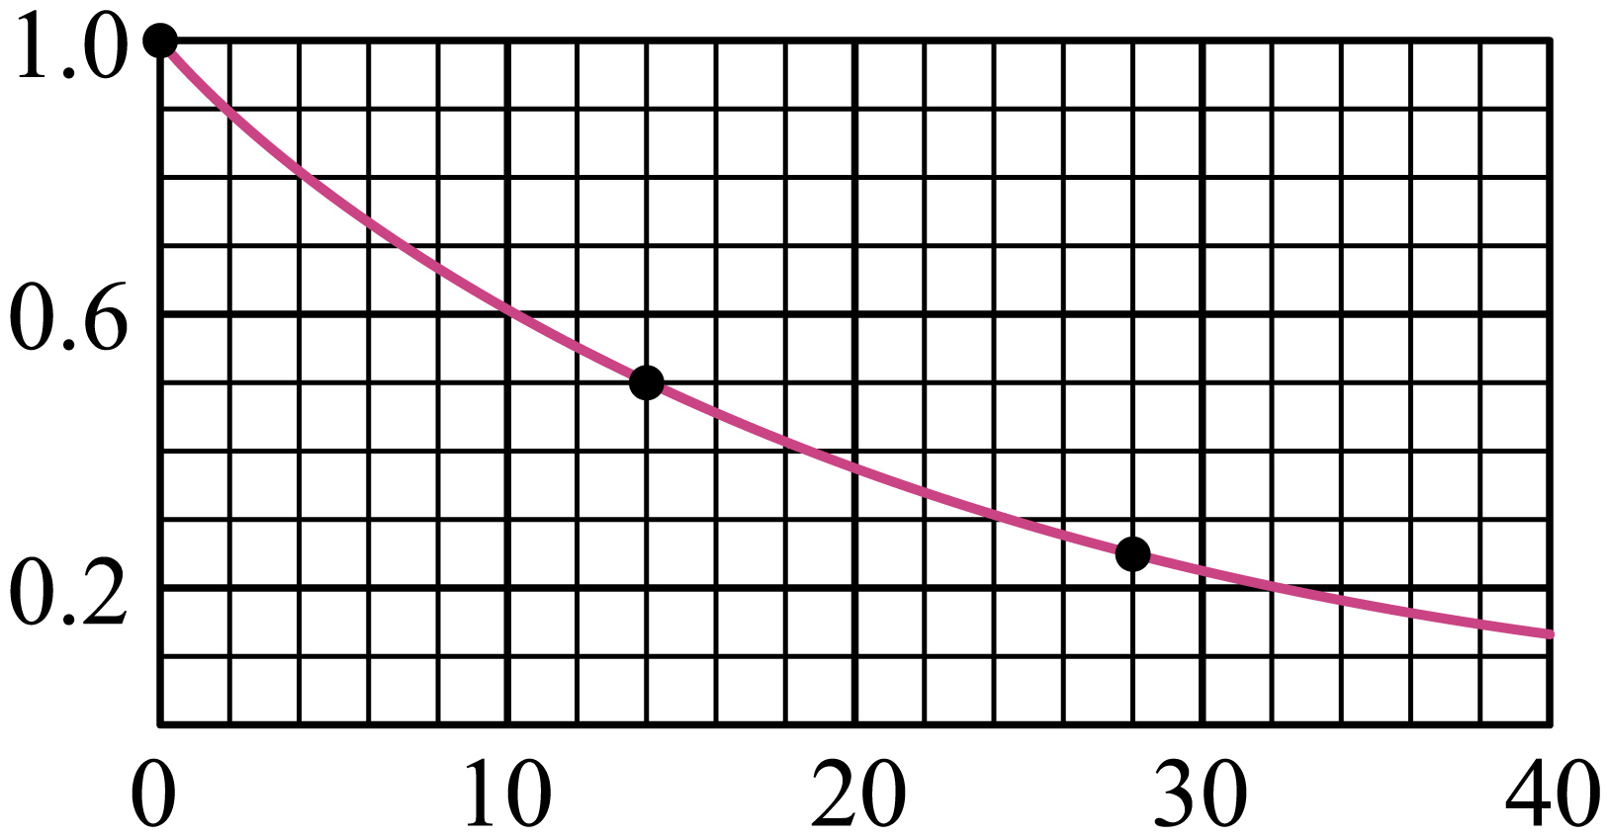
A．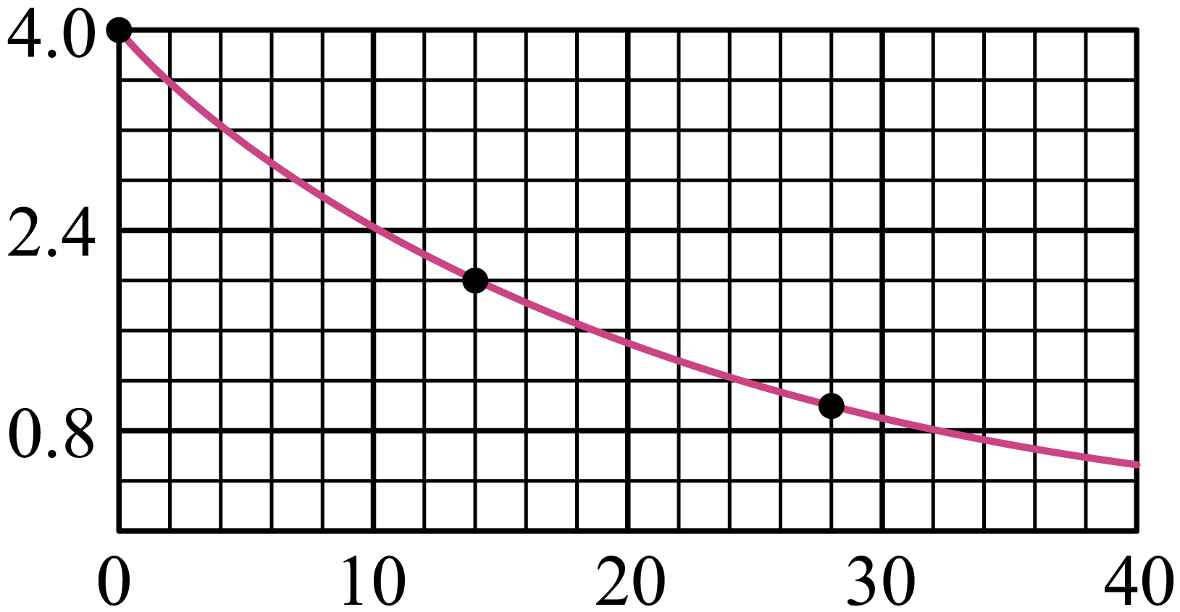 B．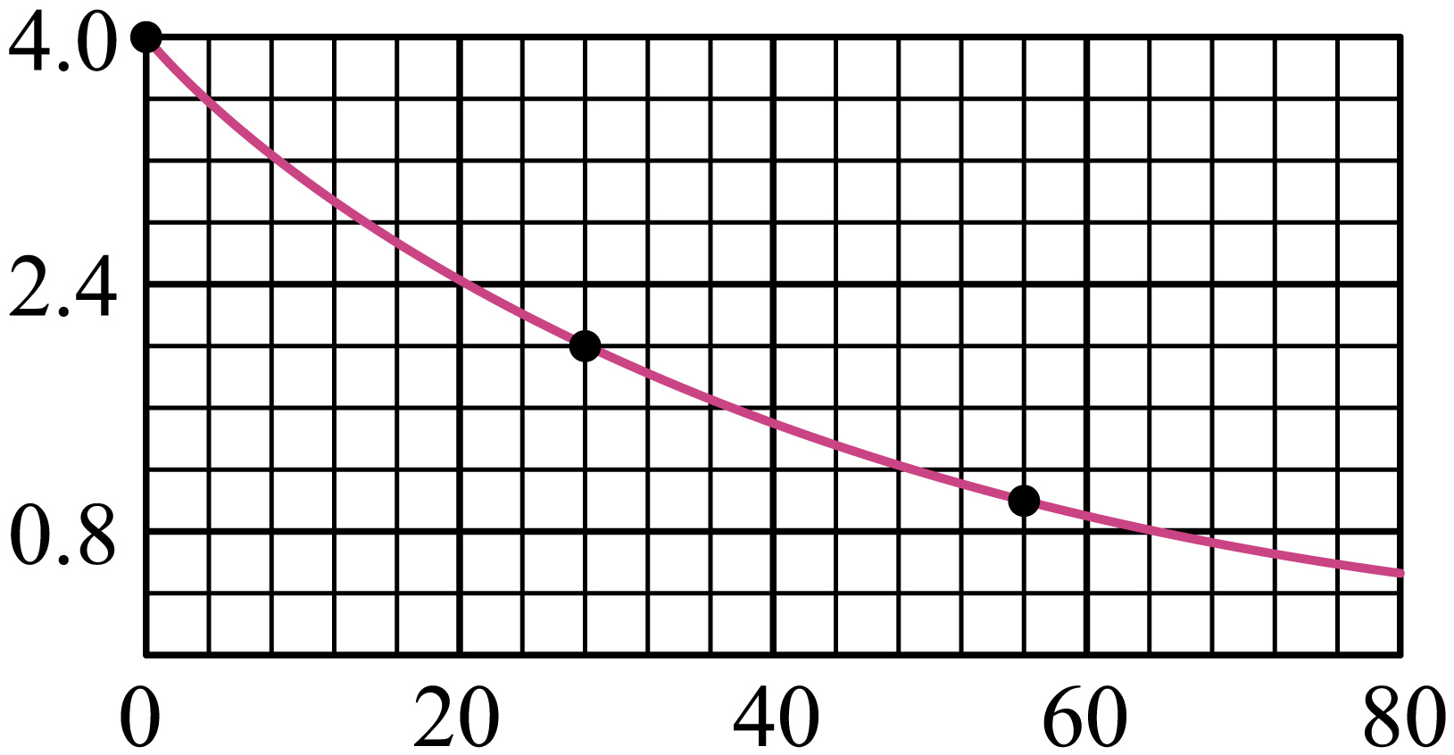
C．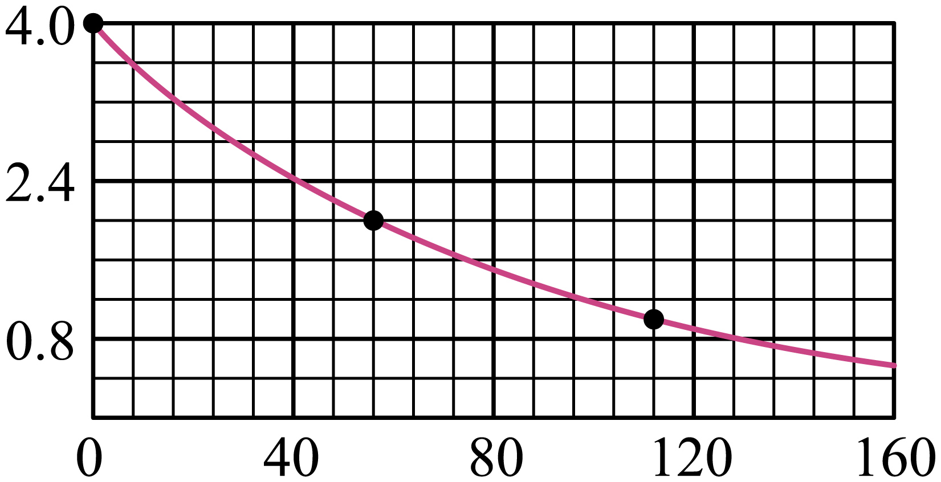 D．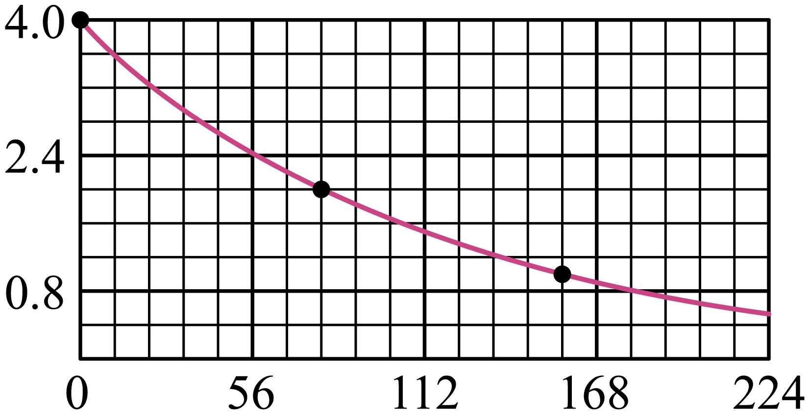
【答案】A
【难度】0.85
【知识点】半衰期相关的计算
【详解】由图像甲可知，$${}_{15}^{32}\text{P}$$的半衰期为14天，则$$4\text{mg}$$的$${}_{15}^{32}\text{P}$$经过14天质量减小一半，剩2mg，经过28天质量剩1mg，则图像A正确，BCD错误。
故选A。
1.核反应的条件
用α粒子、质子、中子，甚至用γ光子轰击原子核使原子核发生转变。
2.核反应的规律
质量数守恒，电荷数守恒。
3.原子核人工转变的三大发现
（1）1919年卢瑟福发现质子的核反应方程：
N＋He→O＋H（2）1932年查德威克发现中子的核反应方程：
Be＋He→C＋n（3）1934年约里奥—居里夫妇发现放射性同位素和正电子的核反应方程：
Al＋He→P＋n； P→Si＋e。4.人工转变与衰变的比较
（1）不同点：人工转变是其他粒子与原子核相碰撞的结果，需要一定的装置和条件才能发生；而衰变是原子核的自发变化，它不受物理、化学条件的影响。
（2）相同点：人工转变与衰变过程一样，在发生过程中质量数与电荷数都守恒。
5.放射性同位素的分类
（1）天然放射性同位素。
（2）人工放射性同位素。
6.放射性同位素的主要作用
（1）工业部门使用射线测厚度——利用γ射线的穿透特性。
（2）农业应用——γ射线使种子的遗传基因发生变异，杀死使食物腐败的细菌、抑制蔬菜发芽、延长保存期等。
（3）做示踪原子——利用放射性同位素与非放射性同位素有相同的化学性质。
（4）医学上——利用γ射线的高能量治疗癌症。
【例题】
22．完成下列核反应方程，并指出其中哪个是发现质子的核反应方程，哪个是发现中子的核反应方程．
（1）$${}_{7}^{14}{\text{N+}}_{0}^{1}\text{n}→_{6}^{14}\text{C+}$$______．
（2）$${}_{7}^{14}{\text{N+}}_{2}^{4}\text{He}→_{8}^{17}\text{O+}$$______．
（3）$${}_{5}^{10}{\text{B+}}_{0}^{1}\text{n}→$$______$$+_{2}^{4}\text{He}$$．
（4）$${}_{4}^{9}{\text{Be+}}_{2}^{4}\text{He}→$$______$$+_{0}^{1}\text{n}$$．
（5）$${}_{26}^{56}{\text{Fe+}}_{1}^{2}\text{H}→_{27}^{57}\text{Co+}$$______．
【答案】 $${}_{\text{1}}^{\text{1}}{\text{H}}$$ $${}_{\text{1}}^{\text{1}}{\text{H}}$$ $${}_{\text{3}}^{\text{7}}{\text{L}}\text{i}$$ $${}_{\text{6}}^{\text{12}}{\text{C}}$$ $${}_{\text{0}}^{\text{1}}{\text{n}}$$
【难度】0.85
【知识点】核反应方程的书写、发现质子和中子的核反应
【详解】根据电荷数守恒、质量数守恒得：
（1）[1]$${}_{\text{7}}^{\text{14}}{\text{N+}}_{\text{0}}^{\text{1}}\text{n}→_{\text{6}}^{\text{14}}\text{C+}{}_{\text{1}}^{\text{1}}{\text{H}}$$；
（2）[2]$${}_{\text{7}}^{\text{14}}{\text{N+}}_{\text{2}}^{\text{4}}\text{He}→{}_{\text{8}}^{\text{17}}{\text{O}}\text{+}{}_{\text{1}}^{\text{1}}{\text{H}}$$，是发现质子的核反应方程；
（3）[3]$${}_{\text{5}}^{\text{10}}{\text{B+}}_{\text{0}}^{\text{1}}\text{n}→{}_{\text{3}}^{\text{7}}{\text{L}}\text{i+}{}_{\text{2}}^{\text{4}}{\text{H}}\text{e}$$；
（4）[4]$${}_{\text{4}}^{\text{9}}{\text{Be+}}_{\text{2}}^{\text{4}}\text{He}→{}_{\text{6}}^{\text{12}}{\text{C}}\text{+}{}_{\text{0}}^{\text{1}}{\text{n}}$$，是发现中子的核反应方程；
（5）[5]$${}_{\text{26}}^{\text{56}}{\text{Fe+}}_{\text{1}}^{\text{2}}\text{H}→_{\text{27}}^{\text{57}}\text{Co+}{}_{\text{0}}^{\text{1}}{\text{n}}$$．
23．某医院利用放射线治疗肿瘤，被利用的放射源必须具备以下两个条件：（1）放出的射线有较强的穿透能力，能辐射到体内肿瘤所在处；（2）能在较长的时间内提供比较稳定的辐射强度．现有四种放射性同位素的放射线及半衰期如表所示．关于在表中所列的四种同位素，下列说法正确的是
同位素 | 钴60 | 锶90 | 锝99 | 氡222
放射线 | $$γ$$ | $$β$$ | $$γ$$ | $$α$$
半衰期 | 5年 | 28年 | 6小时 | 3.8天
A．最适宜作为放疗使用的放射源应是钴60
B．最适宜作为放疗使用的放射源应是锶90
C．放射线的电离能力最强的放射源是锝99
D．放射线的电离能力最强的放射源是氡222
【答案】AD
【难度】0.85
【知识点】放射性同位素的应用
【详解】钴60放出的$$γ$$射线穿透能力强，半衰期长，选项A正确，B错误；$$α$$射线电离能力最强，$$γ$$射线的电离能力最弱，氡222放出的是$$α$$射线，选项C错误，D正确，故选AD．
【点睛】本题只要知道三种射线的电离与穿透能力关系就可正确解题．

【练习题】
24．上世纪四十年代初，我国科学家王淦昌先生首先提出证明中微子存在的实验方案：如果静止原子核$${}_{4}^{7}{\text{B}}\text{e}$$俘获核外K层电子e，可生成一个新原子核X，并放出中微子ν_{e}，即$${}_{4}^{7}{\text{B}}\text{e+}{}_{−1}^{0}{\text{e→X+}}{}_{0}^{0}{{\text{ν}}_{\text{e}}}$$ 。根据核反应后原子核X的动能和动量，可以间接测量中微子的能量和动量，进而确定中微子的存在。下列说法正确的是（ ）
A．原子核X是$${}_{3}^{7}{\text{L}}\text{i}$$ B．核反应前后的总质子数不变
C．核反应前后总质量数不同 D．中微子$$ν_{e}$$的电荷量与电子的相同
【答案】A
【难度】0.65
【知识点】核反应方程的书写、原子核的组成
【详解】AC．根据质量数守恒和电荷数守恒有，X的质量数为7，电荷数为3，可知原子核X是$${}_{3}^{7}{\text{L}}\text{i}$$，A正确、C错误；
B．由选项A可知，原子核X是$${}_{3}^{7}{\text{L}}\text{i}$$，则核反应方程为$${}_{4}^{7}{\text{B}}\text{e}$$ + $${}_{−1}^{0}{\text{e}}$$→$${}_{3}^{7}{\text{L}}\text{i}$$ + $${}_{0}^{0}{\text{ν}}{}_{\text{e}}$$，则反应前的总质子数为4，反应后的总质子数为3，B错误；
D．中微子不带电，则中微子$$ν_{e}$$的电荷量与电子的不相同，D错误。
故选A。
25．我国科学家在1965年9月首先用人工方法合成了牛胰岛素．为了证明人工合成的牛胰岛素与天然胰岛素是否为同一物质，在人工合成牛胰岛素过程中掺了放射性$${}_{}^{14}C$$，然后将人工合成的牛胰岛素与天然胰岛素混合得到了放射性$${}_{}^{14}C$$分布均匀的结晶物，从而证明了两者是同一物质，为我国在国际上首先合成具有生物活性牛胰岛素提供了有力证据．在人工合成过程中掺入放射性$${}_{}^{14}C$$的用途是（ ）
A．催化剂 B．媒介质
C．组成元素 D．示踪原子
【答案】D
【难度】0.94
【知识点】放射性同位素的应用
【详解】放射性$${}_{}^{14}C$$在这里是作为示踪原子，故D正确；
故选D。
26．轧钢厂热轧机上的射线测厚仪的示意图如图所示，该仪器探测到的射线强度与钢板的厚度有关。已知车间采用放射性同位素$$_{77}^{192}\text{Ir}$$作为放射源，通过$$\text{β}$$衰变获得$$\text{γ}$$射线，半衰期为74天，适合透照厚度为$$20\text{mm}\sim 100\text{mm}$$的钢板，下列说法正确的是（ ）
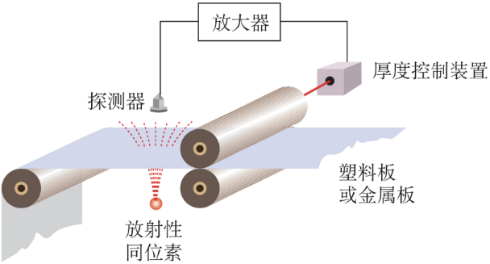
A．$$\text{γ}$$射线是一种能量很高、波长很短的电磁波
B．若钢板厚度标准为50mm，则探测器得到的射线变弱时，说明钢板厚度小于50mm
C．若有120个放射性同位素原子$${}_{77}^{192}{\text{I}}\text{r}$$，则经过148天后一定还剩30个没有衰变
D．若衰变产生的新核用X表示，则$${}_{77}^{192}{\text{I}}\text{r}$$的衰变方程为$${}_{77}^{192}{\text{I}}\text{r}→{}_{78}^{192}{\text{X}}\text{+}{}_{−1}^{0}{\text{e}}$$
【答案】AD
【难度】0.85
【知识点】β衰变的特点、本质及其方程的写法、α和β、γ三种射线的性质、半衰期的概念
【详解】A．$$\text{γ}$$射线的频率很大，穿透本领很强，是一种能量很高、波长很短的电磁波，故A正确；
B．$$\text{γ}$$射线的频率很大，穿透本领很强，若钢板厚度标准为50mm，则探测器得到的射线变弱时，说明钢板厚度大于50mm，故B错误；
C．半衰期是一个统计规律，只针对大量的原子成立，对少数的原子不成立，可知，若有120个放射性同位素原子$${}_{77}^{192}{\text{I}}\text{r}$$，则经过148天后，不能够确定还剩多少个没有衰变，故C错误；
D．$$\text{β}$$衰变释放出电子，根据质量数与电荷数守恒有
192-0=192，77+1=78,
可知，若衰变产生的新核用X表示，则$${}_{77}^{192}{\text{I}}\text{r}$$的衰变方程为
$${}_{77}^{192}{\text{I}}\text{r}→{}_{78}^{192}{\text{X}}\text{+}{}_{−1}^{0}{\text{e}}$$
故D正确。
故选AD。
27．完成下列各核反应方程；
(1)$${}_{5}^{10}{\text{B}}$$＋$${}_{2}^{4}{\text{H}}\text{e}$$―→$${}_{7}^{13}{\text{N}}$$＋( )
(2)$${}_{4}^{9}{\text{B}}\text{e}$$＋( )―→$${}_{6}^{12}{\text{C}}$$＋$${}_{0}^{1}{\text{n}}$$
(3)$${}_{13}^{27}{\text{A}}\text{l}$$＋( )―→$${}_{12}^{27}{\text{M}}\text{g}$$＋$${}_{1}^{1}{\text{H}}$$
(4)$${}_{7}^{14}{\text{N}}$$＋$${}_{2}^{4}{\text{H}}\text{e}$$―→$${}_{8}^{17}{\text{O}}$$＋( )
(5)$${}_{11}^{23}{\text{N}}\text{a}$$＋( )―→$${}_{11}^{24}{\text{N}}\text{a}$$＋$${}_{1}^{1}{\text{H}}$$
(6)$${}_{13}^{27}{\text{A}}\text{l}$$＋$${}_{2}^{4}{\text{H}}\text{e}$$―→$${}_{0}^{1}{\text{n}}$$＋( )；
$${}_{15}^{30}{\text{P}}$$―→$${}_{14}^{30}{\text{S}}\text{i}$$＋( )
并指出哪个核反应是首次发现质子、中子和正电子的( )．
【答案】 $${}_{0}^{1}{\text{n}}$$ $${}_{2}^{4}{\text{H}}\text{e}$$ $${}_{0}^{1}{\text{n}}$$ $${}_{1}^{1}{\text{H}}$$ $${}_{1}^{2}{\text{H}}$$ $${}_{15}^{30}{\text{P}}$$ $${}_{+1}^{0}{\text{e}}$$ （4）为发现质子的方程式，（2）为发现中子的方程式，（6）为发现正电子的方程式．
【难度】0.94
【知识点】核反应方程的书写、发现质子和中子的核反应
【详解】根据质量数守恒和电荷数守恒知粒子分别为：
(1) [1]．$${}_{0}^{1}{\text{n}}$$
(2) [2]．$${}_{2}^{4}{\text{H}}\text{e}$$
(3) [3]．$${}_{0}^{1}{\text{n}}$$
(4)[4]．$${}_{1}^{1}{\text{H}}$$
(5) [5]．$${}_{1}^{2}{\text{H}}$$
(6)[6][7]．$${}_{15}^{30}{\text{P}}$$；$${}_{+1}^{0}{\text{e}}$$；
[8]．其中（4）为发现质子的方程式，（2）为发现中子的方程式，（6）为发现正电子的方程式．
核能的计算方法
1.根据质量亏损计算
（1）根据核反应过程，计算核反应前和核反应后的质量亏损Δm。
（2）根据爱因斯坦质能方程ΔE=Δmc²计算核能。其中Δm的单位是千克，ΔE的单位是焦耳。
2.利用原子质量单位u和电子伏特计算
（1）明确原子质量单位u和电子伏特之间的关系
1 u=1.660 5×10⁻²⁷ kg，1 eV=1.602 177×10⁻¹⁹ J
由E=mc²得
E=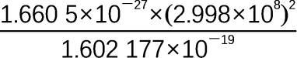 eV≈931.5 MeV（2）根据1原子质量单位（u）相当于931.5 MeV的能量，用核子结合成原子核时质量亏损的原子质量单位数乘以931.5 MeV，
即ΔE=Δm×931.5 MeV。
其中Δm的单位是u，ΔE的单位是MeV。
3.根据能量守恒和动量守恒来计算核能
参与核反应的粒子所组成的系统，在核反应过程中的动量和能量是守恒的，因此，利用动量和能量守恒可以计算出核能的变化。
【例题】
28．关于原子核中的核力与结合能，下列说法中正确的是（ ）
A．核力是短程力，作用范围在$${10}^{−15}$$m内，在核力作用范围内核力比库仑力大得多
B．原子核中，质子与质子间有核力，质子和中子间没有核力
C．结合能是指核子构成原子核时原子核具有的能量
D．比结合能越大，表示原子核中的核子结合得越牢固
【答案】AD
【难度】0.85
【知识点】结合能与比结合能
【详解】A. 核力与万有引力、库仑力性质不同，核力是短程力，作用范围在$${10}^{−15}$$m内，在核力作用范围内核力比库仑力大得多，A正确；
B. 原子核中，相邻质子与质子间有核力，相邻质子与中子间、相邻中子与中子间都有核力，B错误；
C. 原子核的结合能等于使其完全分解成自由核子所需的最小能量，C错误；
D. 比结合能越大，原子核中的核子结合得越牢固，原子核越稳定，D正确。
故选AD。
29．原子核的比结合能（平均结合能）曲线如图所示，下列说法错误的是（ ）
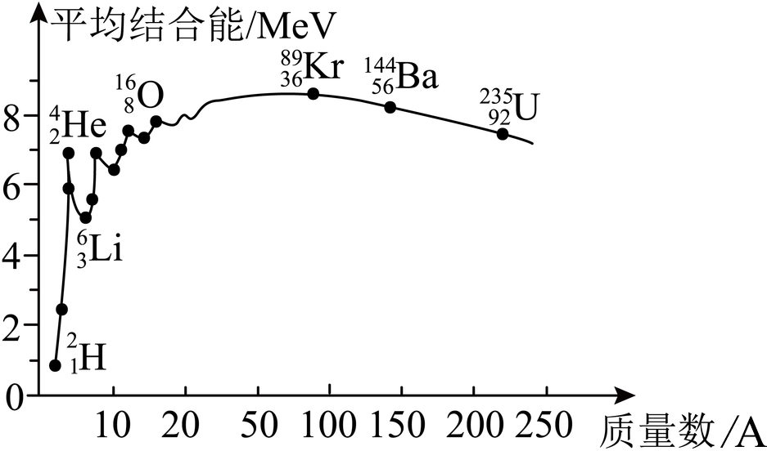
A．$${}_{3}^{6}\text{Li}$$核的比结合能约为5MeV
B．$${}_{3}^{6}\text{Li}$$核的结合能约为15MeV
C．$${}_{3}^{6}\text{Li}$$核比$${}_{1}^{2}\text{H}$$核更稳定
D．$${}_{92}^{235}\text{U}$$裂变为$${}_{36}^{89}\text{Kr}$$和$${}_{56}^{144}\text{Ba}$$的过程中会释放核能
【答案】B
【难度】0.65
【详解】AB．由图可知，$${}_{3}^{6}\text{Li}$$核的比结合能约为5MeV，$${}_{3}^{6}\text{Li}$$核的结合能约为
5MeV×6=30MeV
故A正确，与题意不符；B错误，与题意相符；
C．比结合能越大越稳定，如图所示，$${}_{3}^{6}\text{Li}$$核比结合能比$${}_{1}^{2}\text{H}$$核比结合能大，所以$${}_{3}^{6}\text{Li}$$核比$${}_{1}^{2}\text{H}$$核更稳定。故C正确，与题意不符；
D．$${}_{92}^{235}\text{U}$$裂变为$${}_{36}^{89}\text{Kr}$$和$${}_{56}^{144}\text{Ba}$$的过程中会出现质量亏损，释放核能。故D正确，与题意不符。
故选B。
30．硼中子俘获疗法是肿瘤治疗的新技术，其原理是进入癌细胞内的硼核$${}_{5}^{10}{\text{B}}$$吸收慢中子，转变成锂核（Li）和α粒子，释放出γ光子。已知核反应过程中质量亏损为Δm，核反应放出的能量一部分为γ光子的能量E₀，锂核的比结合能为E₁，α粒子的比结合能为E₂，普朗克常量为h，真空中光速为c。
（1）写出核反应方程并求释放的能量$$ΔE$$；
（2）求γ光子的频率；
（3）求硼核的比结合能E。
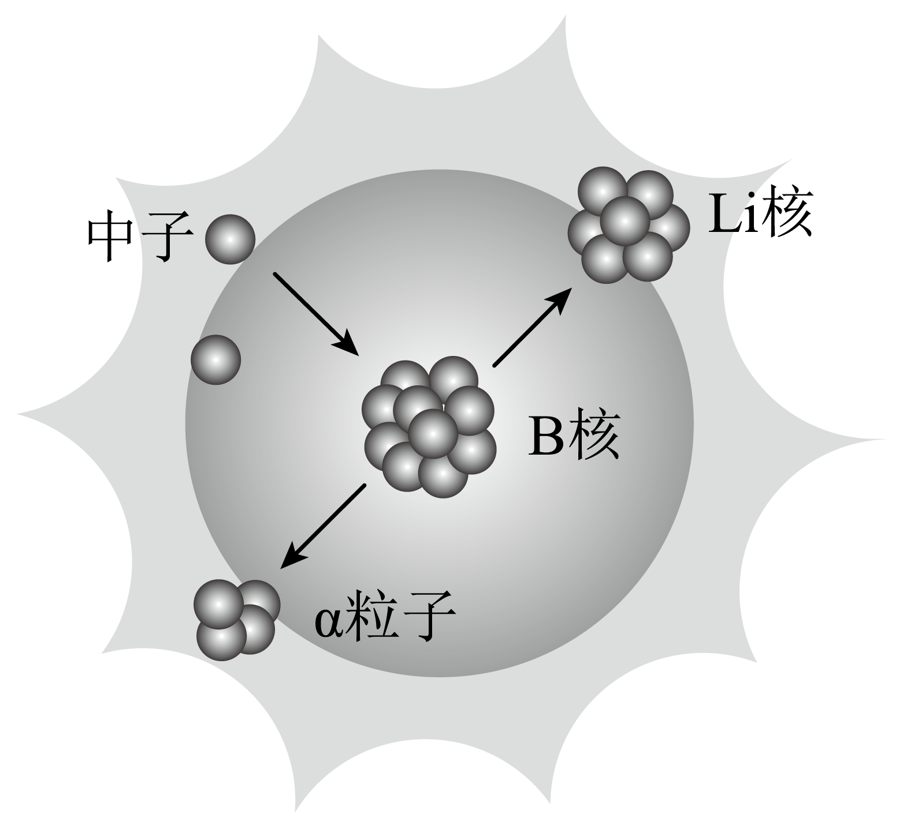
【答案】（1）$${}_{5}^{10}{\text{B}}+_{0}^{1}\text{n}→_{3}^{7}\text{Li}+_{2}^{4}\text{He}$$，$$Δmc^{2}$$；（2）$$\frac{E_{0}}{h}$$；（3）$$\frac{7E_{1}+4E_{2}−\text{Δ}mc^{2}}{10}$$
【难度】0.65
【知识点】结合能与比结合能、质能方程
【详解】（1）根据质量数与电荷数守恒，该核反应方程为
$${}_{5}^{10}{\text{B}}+_{0}^{1}\text{n}→_{3}^{7}\text{Li}+_{2}^{4}\text{He}$$
核反应过程中质量亏损为Δm，根据质能方程有
$$\text{Δ}E=\text{Δ}mc^{2}$$
（2）γ光子的能量E₀，根据
$$E_{0}=hν$$
解得
$$ν=\frac{E_{0}}{h}$$
（3）根据结合能、比结合能的定义以及能量守恒定律有
$$10E=7E_{1}+4E_{2}−\text{Δ}mc^{2}$$
解得
$$E=\frac{7E_{1}+4E_{2}−\text{Δ}mc^{2}}{10}$$

【练习题】
31．自然界中的四种相互作用分别是万有引力相互作用、电磁相互作用、强相互作用、弱相互作用。下列有关说法错误的是（ ）
A．万有引力相互作用在天体运动中起重要作用，但在研究微观粒子的相互作用时可略去
B．电磁相互作用是指带电粒子或磁体之间的作用力
C．原子核内核子间的核力为强相互作用，它将核内质子及中子紧紧束缚在一起
D．弱相互作用是发生在微观粒子和光子之间的一种作用
【答案】BD
【难度】0.85
【知识点】电场的概念
【详解】A．研究微观粒子的相互作用时万有引力影响非常微小，可忽略不计，故A正确，不符合题意；
B．电磁相互作用是指带电粒子与磁场之间或磁体与磁场之间的作用力，故B错误，符合题意；
C．原子核内核子间的核力为强相互作用，它将核内质子及中子紧紧束缚在一起，故C正确，不符合题意；
D．弱相互作用力，只作用于电子、夸克、中微子等费米子，并制约着放射性现象，而对光子、引力子等玻色子不起作用，故D错误，符合题意。
故选BD。
32．研究表明原子核核子的平均质量（原子核的质量除以核子数）与原子序数有如图所示的关系。一般认为大于铁原子核质量数（56）的为重核，小于则是轻核。下列对该图像的理解正确的是（ ）
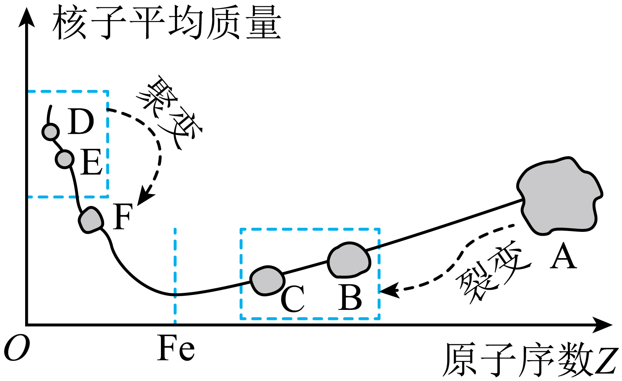
A．从图中可以看出，Fe原子核最稳定
B．从图中可以看出，重核A裂变成原子核B和C时，需要吸收能量
C．从图中可以看出，轻核D和E发生聚变生成原子核F时，需要吸收能量
D．从图中可以看出，重核随原子序数的增加，比结合能变大
【答案】A
【难度】0.85
【详解】A．轻核可聚变为更稳定的核，重核可裂变为更稳定的核，则Fe原子核最稳定，A正确；
B．重核A裂变成原子核B和C时，由图可知，核子平均质量减小，裂变过程存在质量亏损，需要释放能量，B错误；
C．轻核D和E发生聚变生成原子核F时，由图可知，核子平均质量减小，聚变过程存在质量亏损，需要释放能量，C错误；
D．由图可知重核随原子序数的增加，原子核越不稳定，故比结合能越小，D错误。
故选A。
33．关于爱因斯坦提出的质能方程E=mc²和ΔE=Δmc²，下列说法不正确的是（ ）
A．E=mc²中的E是发生核反应时释放的核能
B．E=mc²表明物体具有的能量与其质量成正比
C．根据ΔE=Δmc²，可以计算核反应中释放的核能
D．两个质子和两个中子结合成一个氦核时，释放出核能，说明此过程中出现了质量亏损
【答案】A
【难度】0.85
【知识点】质能方程
【详解】A．$$E=mc^{2}$$中的E是物体蕴含的能量，不是核反应中释放的核能，释放的核能为$$ΔE=Δmc^{2}$$，故A错误；
B．$$E=mc^{2}$$表明物体具有的能量与其质量成正比，故B正确；
C．根据$$ΔE=Δmc^{2}$$可计算核反应的能量，故C正确；
D．两个质子和两个中子结合成一个氦核时释放能量，根据爱因斯坦质能方程知，该过程有质量亏损，故D正确。
本题选不正确的，故选A。
34．原子核的比结合能曲线如图所示，根据该曲线，下列判断中正确的有
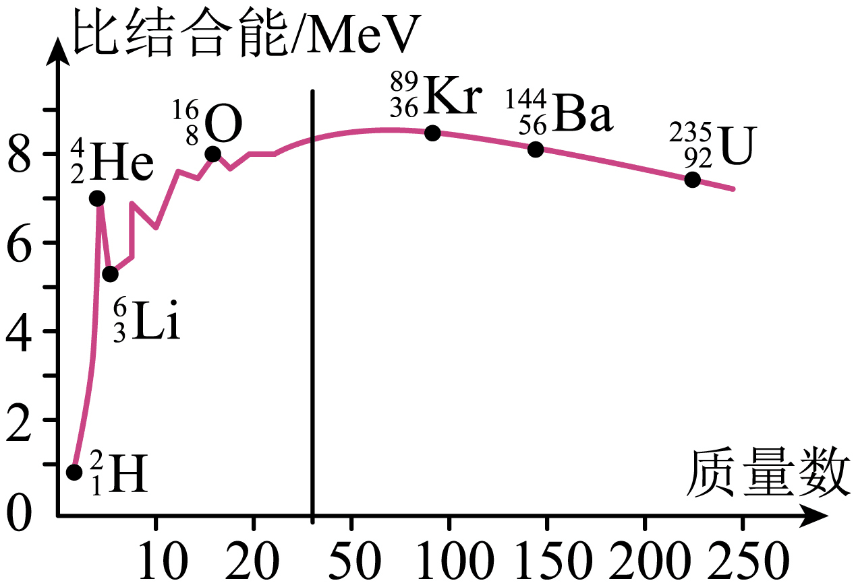
A．$${}_{2}^{4}{\text{H}}\text{e}$$核的结合能约为14 MeV
B．$${}_{2}^{4}{\text{H}}\text{e}$$核比$${}_{3}^{6}{\text{L}}\text{i}$$核更稳定
C．两个$${}_{1}^{2}{\text{H}}$$核结合成$${}_{2}^{4}{\text{H}}\text{e}$$核时释放能量
D．$${}_{92}^{235}{\text{U}}$$核中核子的平均结合能比$${}_{36}^{89}{\text{K}}\text{r}$$核中的大
【答案】BC
【难度】0.65
【详解】A．由图知$${}_{2}^{4}{\text{H}}\text{e}$$核的比结合能约为7 MeV，所以结合能约为
4×7=28 MeV
故A错误；
B．$${}_{2}^{4}{\text{H}}\text{e}$$核比$${}_{3}^{6}{\text{L}}\text{i}$$核的比结合能大，所以$${}_{2}^{4}{\text{H}}\text{e}$$核比$${}_{3}^{6}{\text{L}}\text{i}$$核更稳定，故B正确；
C．两个$${}_{1}^{2}{\text{H}}$$核结合成$${}_{2}^{4}{\text{H}}\text{e}$$核时，即由比结合能小的反应生成比结合能大的释放能量，故C正确；
D．由图知$${}_{92}^{235}{\text{U}}$$核中核子的平均结合能比$${}_{36}^{89}{\text{K}}\text{r}$$核中的小，故D错误．
35．在火星上太阳能电池板发电能力有限，因此科学家们用放射性材料$${\text{PuO}}_{2}$$作为发电能源为火星车供电（$${\text{PuO}}_{2}$$中的Pu是$${}_{94}^{238}\text{Pu}$$）。已知$${}_{94}^{238}\text{Pu}$$衰变后变为$${}_{92}^{234}\text{U}$$和一个X粒子。若静止的$${}_{94}^{238}\text{Pu}$$在磁感应强度大小为B的匀强磁场中发生衰变，衰变后产生的两粒子速度方向相反并与匀强磁场的方向垂直，其中X粒子的速度大小为v。已知X粒子的质量为m，电荷量为q，衰变释放的能量全部转化为两粒子的动能，光在真空中的传播速度为c。
（1）写出$${}_{94}^{238}\text{Pu}$$发生衰变的核反应方程；
（2）求$${}_{92}^{234}\text{U}$$与X粒子做圆周运动的周期之比；
（3）求该核反应释放的能量和质量亏损。
【答案】（1）$${}_{94}^{238}\text{Pu}→_{92}^{234}\text{U}+_{2}^{4}\text{He}$$；（2）$$117:92$$；（3）$$\frac{119}{234}mv^{2}$$，$$\frac{119mv^{2}}{234c^{2}}$$
【难度】0.65
【知识点】α衰变的特点、本质及其方程的写法、质能方程、带电粒子在磁场中做圆周运动的相关计算
【详解】（1）根据质量数与电荷数有
238-234=4，94-92=2
可知，X是氦核，$${}_{94}^{238}\text{Pu}$$的衰变方程为
$${}_{94}^{238}\text{Pu}→_{92}^{234}\text{U}+_{2}^{4}\text{He}$$
（2）两粒子在磁场中做匀速圆周运动，由洛伦兹力提供向心力，则有
$$qvB=\frac{mv^{2}}{r}$$，$$T=\frac{2\text{π}r}{v}$$
解得
$$T=\frac{2\text{π}m}{qB}$$
其中
$$q_{1}=46q$$，$$q_{2}=q$$，$$m_{1}=\frac{117}{2}m$$，$$m_{2}=m$$
解得
$$T_{1}:T_{2}=117:92$$
（3）根据动量守恒定律可知，静止的$${}_{94}^{238}\text{Pu}$$发生α衰变生成的α粒子和$${}_{92}^{234}\text{U}$$粒子动量大小相等，方向相反，即有
$$mv=m_{1}v_{1}$$
其中
$$m_{1}=\frac{117}{2}m$$
解得
$$v_{1}=\frac{2v}{117}$$
根据能量守恒释放的核能
$$ΔE=\frac{1}{2}mv^{2}+\frac{1}{2}m_{1}v_{1}^{2}=\frac{119}{234}mv^{2}$$
根据质能方程
$$ΔE=Δmc^{2}$$
解得
$$Δm=\frac{119mv^{2}}{234c^{2}}$$
36．我国是国际热核聚变研究领域的领先者之一，在某次核反应中，一个氘核（$${}_{\text{1}}^{\text{2}}\text{H}$$）和一个氚核（$${}_{\text{1}}^{\text{3}}\text{H}$$）结合生成一个氦核（$${}_{2}^{4}\text{He}$$），并放出一个粒子。已知氘核的比结合能为$$E_{1}$$，氦核的比结合能为$$E_{2}$$，该核反应释放的核能为$$ΔE$$，真空中光速为c。
（1）写出核反应方程并求出质量亏损$$Δm$$；
（2）求氚核的比结合能$$E_{3}$$。
【答案】（1）$${}_{\text{1}}^{2}\text{H}+_{\text{1}}^{\text{3}}\text{H}→_{2}^{4}\text{He}+_{0}^{1}\text{n}$$，$$\frac{ΔE}{c^{2}}$$；（2）$$\frac{4E_{2}−2E_{1}−ΔE}{3}$$
【难度】0.65
【知识点】核反应方程的书写、结合能与比结合能、质能方程
【详解】（1）根据质量数与电荷数守恒，核反应中放出的粒子的质量数与电荷数分别为
2+3-4=1，1+1-2=0
可知，释放的粒子为中子，则核反应方程为
$${}_{\text{1}}^{2}\text{H}+_{\text{1}}^{\text{3}}\text{H}→_{2}^{4}\text{He}+_{0}^{1}\text{n}$$
根据质能方程有
$$ΔE=Δmc^{2}$$
解得
$$Δm=\frac{ΔE}{c^{2}}$$
（2）根据比结合能、结合能的定义，利用能量守恒定律有
$$2E_{1}+3E_{3}+ΔE=4E_{2}$$
解得
$$E_{3}=\frac{4E_{2}−2E_{1}−ΔE}{3}$$

1.常见的裂变方程
（1）U＋n→Xe＋Sr＋2n
（2）U＋n→Ba＋Kr＋3n
2.链式反应发生的条件
（1）铀块的体积大于或等于临界体积。
（2）有足够浓度的铀235。
（3）有足够数量的慢中子。
3.铀的同位素中铀235比铀238更易发生链式反应。
4.核电站的主要部件及作用
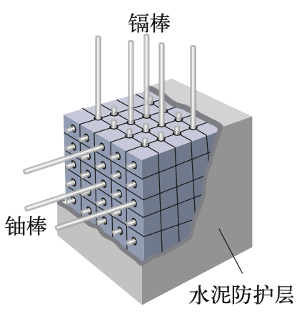
组成部分 | 材料 | 作用
裂变材料（核燃料） | 浓缩铀 | 提供核燃料
减速剂（慢化剂） | 石墨、重水或普通水（也叫轻水） | 使裂变产生的快中子减速
控制棒 | 镉或硼 | 吸收减速后的中子，控制反应速度
热交换器 | 水或液态的金属钠 | 传输热量
防护层 | 金属套、钢筋混凝土 | 防止射线泄露，对人体及其他生物体造成伤害
【例题】
37．2020年11月27日，我国自主三代核电“华龙一号”全球首堆——中核集团福清核电5号机组首次并网成功，标志着我国打破了国外核电技术垄断，正式进入核电技术先进国家行列。下列关于核电应用说法正确的是（ ）
A．核裂变过程中质量数守恒，质量也守恒
B．铀是一种常用的核燃料，若它的原子核发生了如下的裂变反应：$${}_{92}^{235}\text{U}+_{0}^{1}n→a+b+2_{0}^{1}n$$，则$$a+b$$可能是$${}_{56}^{141}Ba+_{38}^{93}Sr$$
C．核裂变生成物的结合能之和一定大于原来反应物的结合能之和
D．核电站的反应堆中常用镉棒使中子减速从而控制核反应速率
【答案】C
【难度】0.65
【详解】A．核裂变要释放能量，有质量亏损，所以核裂变过程中质量数守恒，质量不守恒，故A错误；
B．由质量数守恒和电荷守恒可知，铀是一种常用的核燃料，若它的原子核发生了如下的裂变反应
$${}_{92}^{235}\text{U}+_{0}^{1}n→a+b+2_{0}^{1}n$$
则$$a+b$$不可能是$${}_{56}^{141}Ba+_{38}^{93}Sr$$，故B错误；
C．核裂变产生的新核的比结合能大，所以核裂变生成物的结合能之和一定大于原来反应物的结合能之和，故C正确；
D．核电站的反应堆中常用镉棒是利用镉棒对中子吸收能力强的特点，使中子数减少从而控制核反应速率，故D错误。
故选C。
38．核电站利用核反应堆工作时释放出的热能使水汽化以推动汽轮发电机发电。核反应堆中的“燃料”是$${}_{92}^{235}\text{U}$$，当1个铀核受到1个中子撞击后，产生锶核$${}_{38}^{90}\text{Sr}$$、氙核$${}_{54}^{136}\text{Xe}$$和10个中子。已知铀核质量为$$m_{1}$$，中子质量为$$m_{2}$$，锶核质量为$$m_{3}$$，氙核质量为$$m_{4}$$，普朗克常量为h，光速为c。
（1）写出$${}_{92}^{235}\text{U}$$核裂变方程；
（2）求裂变过程中释放的核能。
【答案】（1）$${}_{92}^{235}\text{U}+{}_{0}^{1}{\text{n}}→_{38}^{90}\text{Sr}+_{54}^{136}\text{Xe}+10{}_{0}^{1}{\text{n}}$$；（2）$$(m_{1}−m_{3}−m_{4}−9m_{2})c^{2}$$
【难度】0.85
【知识点】核裂变
【详解】（1）根据反应过程满足质量数和电荷数守恒可知，$${}_{92}^{235}\text{U}$$核裂变方程为
$${}_{92}^{235}\text{U}+{}_{0}^{1}{\text{n}}→_{38}^{90}\text{Sr}+_{54}^{136}\text{Xe}+10{}_{0}^{1}{\text{n}}$$
（2）裂变过程的质量亏损为
$$Δm=m_{1}+m_{2}−(m_{3}+m_{4}−10m_{2})=m_{1}−m_{3}−m_{4}−9m_{2}$$
根据爱因斯坦质量方程可知，裂变过程中释放的核能为
$$ΔE=Δmc^{2}=(m_{1}−m_{3}−m_{4}−9m_{2})c^{2}$$

【练习题】
39．2017年5月25日，我国“华龙一号”全球首堆核电站示范工程——福清核电5号机组顺利完成穹顶吊装，工程正式由土建阶段进入安装阶段。这意味着我们掌握了世界最新的核技术要领，让我国核电工程再上一个新的台阶。关于核反应堆，下列说法正确的是（ ）
A．“华龙一号”反应堆中存在$${}_{\text{92}}^{\text{238}}\text{U}→_{\text{90}}^{\text{234}}{\text{Th+}}_{\text{2}}^{\text{4}}\text{He}$$的核反应
B．“华龙一号”核电站是利用核聚变释放核能的
C．铀核的比结合能大，所以核裂变时释放核能
D．将控制棒插入铀棒之间深一些，可多吸收中子，链式反应速度会慢一些
【答案】D
【难度】0.65
【知识点】核裂变、结合能与比结合能
【详解】A．“华龙一号”反应堆中存在$${}_{92}^{235}U+{}_{0}^{1}n→{}_{56}^{144}{Ba}+{}_{36}^{89}{Kr}+3{}_{0}^{1}n$$的核反应。故A错误；
B．“华龙一号”核反应堆是利用可控的核裂变释放核能的。故B错误；
C．铀核的比结合能小，中等质量的原子核的比结合能大，所以核裂变是铀核变成中等大小的核而释放核能。故C错误；
D．将控制棒插入铀棒之间深一些，可多吸收中子，链式反应速度会慢一些。故D正确。
故选D。
40．2020年11月27日0时41分，华龙一号核电5号机组首次并网成功，标志着我国正式进入核电技术先进国家行列。华龙一号发电机利用的是铀核裂变释b的核能，其裂变方程为²³⁵₉₂U+¹₀n→X+⁹⁵₃₈Sr+2¹₀n，则下列叙述正确的是（ ）
A．裂变后粒子的总核子数减少
B．X原子核中含有85个中子
C．裂变过程中释放核能是因为新核的结合能小
D．裂变过程中释放核能是因为新核的比结合能小
【答案】B
【难度】0.65
【知识点】核反应方程的书写、结合能与比结合能
【详解】A．核反应过程质量数守恒，所以裂变后粒子的总核子数不变，选项A错误；
B．设X原子核中有x个质子，质量数为y，则有
$$\begin{aligned}92=x+38 \\ 235+1=y+95+1×2\end{aligned}$$
解得
$$\begin{aligned}x=54 \\ y=139\end{aligned}$$
则X原子核中含有中子数为
$$y−x=85$$
选项B正确；
CD．裂变释放核能是因为新核的比结合能大于原来重核的比结核能，选项CD错误。
故选B。
41．$${}_{92}^{235}\text{U}$$受中子轰击时会发生裂变，产生$${}_{56}^{144}\text{Ba}$$和$${}_{36}^{89}\text{Kr}$$，同时放出200兆电子伏特的能量。现要建设发电能力是10万千瓦的核电站，用铀235作为原子锅炉的燃料。假设核裂变释放的能量的50%转化为电能。
（1）写出核反应方程；
（2）一天需要纯铀235的质量为多大？（阿伏加德罗常数取6.02×10²³个/摩尔）
【答案】（1）$${}_{92}^{235}\text{U}$$ +$${}_{0}^{1}\text{n}$$→$${}_{56}^{144}\text{Ba}$$+$${}_{36}^{89}\text{Kr}$$ +3$${}_{0}^{1}\text{n}$$；（2）0.21kg
【难度】0.65
【详解】（1）核反应方程为
$${}_{92}^{235}\text{U}$$ +$${}_{0}^{1}\text{n}$$→$${}_{56}^{144}\text{Ba}$$+$${}_{36}^{89}\text{Kr}$$ +3$${}_{0}^{1}\text{n}$$
（2）每一天的发电量为
$$E=Pt=10×{10}^{4}×{10}^{3}×24×3600\text{J}=8.64×{10}^{12}\text{J}$$
消耗的铀235核的个数为
$$n=\frac{E}{ΔE⋅η}=\frac{8.64×{10}^{12}}{200×{10}^{6}×1.6×{10}^{−19}×50％}个=5.4×{10}^{23}个$$
需要的纯铀235的质量为
$$m=\frac{n}{N_{A}}M=\frac{5.4×{10}^{23}}{6.02×{10}^{23}}×235×{10}^{−3}\text{kg}=0.21\text{kg}$$
1.轻核的聚变是放能反应
从原子核的比结合能图线中看，轻核聚变后比结合能增加，因此聚变反应是一个放能反应。
2.核聚变的特点
①在消耗相同质量的核燃料时，轻核聚变比重核裂变释放更多的能量。
②热核反应一旦发生，就不再需要外界给它能量，靠自身产生的热就可以使反应继续下去。
③普遍性：热核反应在宇宙中时时刻刻地进行着，太阳就是一个巨大的热核反应堆。
3.核聚变的应用
（1）核武器——氢弹：一种不需要人工控制的轻核聚变反应装置。它利用弹体内的原子弹爆炸产生的高温高压引发热核爆炸。
（2）可控热核反应：目前处于探索阶段。
4.重核裂变与轻核聚变的区别
反应方式比较项目 | 重核裂变 | 轻核聚变
反应过程 | 重核分裂成两个或多个中等质量的原子核，放出核能 | 两个轻核结合成质量较大的原子核，放出核能
放能多少 | 聚变反应比裂变反应平均每个核子放出的能量要大3～4倍
核废料处理难度 | 聚变反应的核废料处理要比裂变反应简单得多
原料的蕴藏量 | 核裂变燃料铀在地球上储量有限，尤其用于核裂变的铀235在天然铀中只占0.7% | 主要原料是氘，氘在地球上的储量非常丰富。1 L水中大约有0.03 g氘，如果用来进行热核反应，放出的能量约与燃烧300 L汽油释放的能量相当
可控性 | 反应速度比较容易进行人工控制，现在的核电站都是用核裂变反应释放核能 | 目前人们还不能控制它
【例题】
42．2023年4月，中国“人造太阳”实现403秒稳态运行，其物理本质就是核聚变，下列属于核聚变反应的是（ ）
A．$${}_{90}^{234}\text{Th}→_{91}^{234}\text{Pa}+_{−1}^{0}\text{e}$$ B．$${}_{7}^{14}\text{N}+_{2}^{4}\text{He}→_{8}^{17}\text{O}+_{1}^{1}\text{H}$$
C．$${}_{92}^{235}\text{U}+_{0}^{1}\text{n}→_{56}^{144}\text{Ba}+_{36}^{89}\text{Kr}+3_{0}^{1}\text{n}$$ D．$${}_{1}^{2}\text{H}+_{1}^{3}\text{H}→_{2}^{4}\text{He}+_{0}^{1}\text{n}$$
【答案】D
【难度】0.94
【知识点】核裂变、β衰变的特点、本质及其方程的写法、核聚变、发现质子和中子的核反应
【详解】A．该核反应属于$$\text{β}$$衰变，故A错误；
B．该核反应属于人工核转变，故B错误；
C．该核反应属于重核裂变，故C错误；
D．该核反应属于轻核聚变，故D正确。
故选D。
43．热核反应中所用的燃料——氘，在地球上储量非常丰富，1 L海水中大约有0.3 g氘，如果用来进行热核反应，放出的能量约与燃烧300 L汽油相当。若氘核的质量为m₁，氦核的质量为m₂，光速为c，阿伏加德罗常数为N_{A}，氘的摩尔质量为m₀。
（1）写出两个氘核聚变成一个氦核的核反应方程。
（2）质量为M的氘参与上述聚变反应可释放出的能量为多少?
【答案】（1）$${}_{1}^{2}\text{H}+{}_{1}^{2}{\text{H}}→{}_{2}^{4}{\text{H}}\text{e}$$；（2）$$\frac{N_{\text{A}}c^{2}M\text{(}2m_{1}\text{-}m_{2}\text{)}}{2m_{0}}$$
【难度】0.65
【知识点】核聚变
【详解】（1）核反应方程为
$${}_{1}^{2}\text{H}+{}_{1}^{2}{\text{H}}→{}_{2}^{4}{\text{H}}\text{e}$$
（2）核反应的质量亏损为
$$Δm=2m_{1}−m_{2}$$
两个氘核释放的核能为
$$ΔE=Δmc^{2}$$
质量为M的氘中，氘核数为
$$n=\frac{M}{m_{0}}N_{\text{A}}$$
质量为M的氘核参与聚变放出的能量为
$$E=ΔE⋅\frac{n}{2}$$
解得
$$E=\frac{N_{\text{A}}c^{2}M\text{(}2m_{1}\text{-}m_{2}\text{)}}{2m_{0}}$$

【练习题】
44．太阳辐射的能量主要来自于太阳内部的（ ）
A．化学反应 B．裂变反应 C．链式反应 D．热核反应
【答案】D
【难度】0.85
【详解】太阳辐射的能量主要来自于太阳内部的热核反应。
故选D。
45．太阳内部高温高压使三个氦核发生短暂的核反应，被称为氦闪。该核反应的方程式为$$3_{2}^{4}\text{He}→\text{X}$$，已知$${}_{2}^{4}\text{He}$$核的比结合能为$$E_{1}$$，$$\text{X}$$核的比结合能为$$E_{2}$$，真空中的光速为$$c$$。下列说法正确的是（ ）
A．该核反应属于核聚变 B．$$\text{X}$$原子核中有8个中子
C．该核反应释放的能量为$$12E_{2}−4E_{1}$$ D．该核反应无质量亏损
【答案】A
【难度】0.65
【知识点】结合能与比结合能、核聚变
【详解】AB．根据质量数和核电荷数守恒，可知核反应方程为
$$3_{2}^{4}\text{He}→{}_{6}^{12}{\text{X}}$$
则X核中有6个中子，该核反应属于轻核聚变，故A正确，B错误；
CD．该核反应放出的能量等于反应前、后结合能的增加值，释放的能量
$$ΔE=12E_{2}−4E_{1}×3=12\left(E_{2}−E_{1}\right)$$
故C错误；
D．根据爱因斯坦质能方程$$ΔE=Δmc^{2}$$，该核反应一定有质量亏损，故D错误。
故选A。
46．被称为新一代“人造太阳”的“中国环流三号”是目前我国规模最大、参数最高的可控核聚变装置。核聚变是两个轻核结合成质量较大的核的核反应过程。下列关于核聚变的说法正确的是（ ）
A．在核聚变过程中，反应后原子核的比结合能减小
B．核聚变又叫热核反应，是因为反应过程中需要外界持续不断的提供能量
C．核聚变反应中平均每个核子释放的能量比核裂变反应中平均每个核子释放的能量少
D．地球上消耗的能量，绝大部分来自太阳内部核聚变释放的核能
【答案】D
【难度】0.65
【知识点】结合能与比结合能
【详解】A．因轻核聚变反应释放巨大核能，说明拆开的结合能小于组合的结合能，则生成物的比结合能增大，故A错误；
B．核聚变一旦发生，靠自身产生的热就会使反应继续下去，不需要外界提供热量，故B错误；
C．在一次聚变反应中释放的能量不一定比裂变反应多，但平均每个核子释放的能量一定大，故C错误；
D．目前地球上消耗的能量绝大部分来自太阳内部核聚变时释放的核能。故D正确。
故选D。
47．2023年4月12日21时，中国有“人造太阳”之称的全超导托卡马克核聚变实验装置（EAST）创造了新的世界纪录，成功实现稳态高约束模式等离子体运行403秒。其运行原理就是在装置的真空室内加入少量氢的同位素氘或氚，通过某种方法产生等离子体，等离子体满足一定条件就会发生聚变反应，反应过程中会产生巨大的能量。关于氢的同位素氘和氚的核聚变，其核反应方程为$${}_{1}^{2}{\text{H}}+{}_{1}^{3}{\text{H}}→{}_{2}^{4}{\text{H}}\text{e}+\text{X}+17.6\text{MeV}$$，已知光速$$c=3.0×{10}^{8}\text{m/s}$$，$$1\text{MeV}=1.6×{10}^{−13}\text{J}$$，下列说法正确的是（ ）
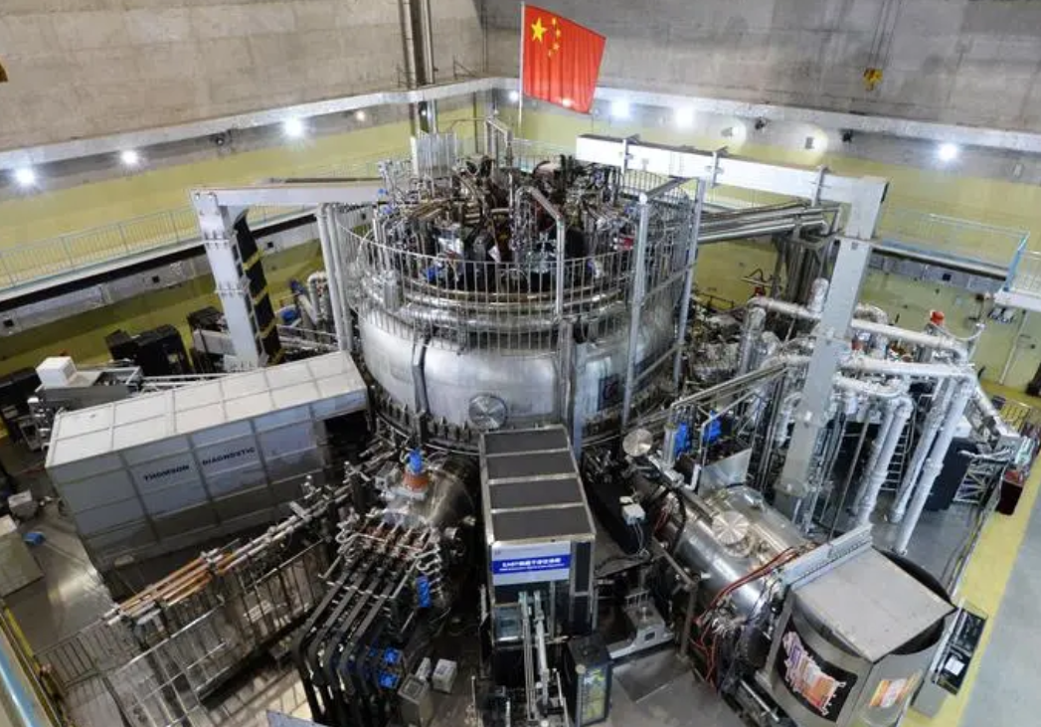
A．当氘核和氚核距离达到一定范围内时，氘核和氚核之间的库仑力使它们结合成一个新核
B．X粒子是中子
C．$${}_{1}^{3}{\text{H}}$$的比结合能大于$${}_{2}^{4}{\text{H}}\text{e}$$的比结合能
D．一个氘核和一个氚核发生核聚变，亏损的质量约为$$3.1×{10}^{−29}\text{kg}$$
【答案】BD
【难度】0.65
【知识点】结合能与比结合能、核聚变
【详解】A．当氘核和氚核的距离达到一定范围时，氘核和氚核之间的核力使它们结合成一个新核，A错误；
B．核反应方程
$${}_{1}^{2}{\text{H}}+{}_{1}^{3}{\text{H}}→{}_{2}^{4}{\text{H}}\text{e}+{}_{b}^{a}{\text{X}}$$
由核反应时电荷数守恒和质量数守恒可知
$$a=1$$
$$b=0$$
故X为中子，B正确；
C．在放能的核反应中，生成物更稳定，比结合能更大，$${}_{1}^{3}{\text{H}}$$的比结合能小于$${}_{2}^{4}{\text{H}}\text{e}$$的比结合能，C错误；
D．根据
$$ΔE=Δmc^{2}$$
解得
$$Δm=3.1×{10}^{−29}\text{kg}$$
D正确。
故选BD。
48．一个氘核与一个氚核结合成一个氦核同时放出中子，反应方程为$${}_{1}^{2}H+{}_{1}^{3}H→{}_{2}^{4}{He}+{}_{0}^{1}n$$。已知氘核、氚核、氦核和中子的质量分别为$$m₁、m₂、m₃$$和 $$m₄$$，光在真空中的速度为c，下列说法正确的是（ ）
A．$$m₁+m₂=m₃+m₄$$
B．该核反应可以在常温下进行
C．该核反应释放的能量 $$ΔE=\left(m₁+m₂-m₃-m₄\right)c²$$
D．该核反应中的核燃料是目前核电站采用的核燃料
【答案】C
【难度】0.85
【详解】AC．根据爱因斯坦质能方程，因反应放出能量，则质量一定有亏损，该核反应释放的能量
$$ΔE=\left(m₁+m₂-m₃-m₄\right)c²$$
故A错误、C正确；
B．该反应不能在常温下进行，只能在很高的温度下进行，故B错误；
D．核电站主要是核裂变，而该反应是核聚变反应，故D错误。
故选C。

